WELCHES·Iï·EIN·COMPENDIUM·DER·PROCESSE·UN

DAS·BUCH

DER

VON·DEN·GRÖSZTEN·HEXENMEIïERN·SEIT·DEM·ANBEGINNE·ALLER·ZEITEN·

D·EFFECTE·BEI·DER·VERBINDUí·DES·MENSCHLICHEN·WILLENS·MIT·DEN·NATUE

MYïISCHEN

WEISHEIT



RLICHEN·KRÄFTEN·ENTDECKT·UND·BESCHRIEBEN·

DaŊ BuĚ der MyĆisĚen WeiŊheit

ErzĽhlt von Philpop dem Mđden

Magier bey Hofe

Seiner AllersouverainĆen MajeĆait

Lord British.

W

iĄe, O SuĚender der myĆisĚen WeiŊheiten: die Wee­ge der Ma­gie sind vielgeĆaltig und fremdartig. EŊ exi­Ćirt die No­thwen­dig­keit ĽuȷerĆer Con­cen­tra­tion und der Ernte magisĚer Dinge, auĎ daȷ du die MĽĚte deŊ Uni­ver­sumŊ inŊ JoĚ zwin­gen mŹgeĆ. Viele sind die Aeo­na der WeiŊheit, wel­Ěe in die­sen Seiten, die iĚ zum Woh­le meiner SĚđler sĚreibe, ent­hal­ten sind; aber im­mer noĚ giebt eŊ viel zu lernen.

Al­le Magie wird WđrĘliĚkeit durĚ Verwendung von Mit­teln so­wohl mensĚ­li­Ěer wie natđrliĚer Art, denn wah­re Magie iĆ nur die Ver­sĚmel­zung mensĚliĚen Wil­lenŊ und natđrliĚer KraĎt. Ohne die mensĚliĚe Stim­me, welĚe den SpruĚ auŊ­ĆŹȷt, kann kein Zauber be­wđrĘt werden. Je­doĚ ohne den riĚ­tigen natđrliĚen Ca­ta­ly­sa­torem kann kein Zauber wđrĘ­sam seyn. Ma­gie iĆ also zwie­faĚ, eine Balance zwisĚen Natur und MensĚ­heit. LaĄet unŊ hier beide Aspectus betraĚten, be­gin­nend mit je­nen na­tđr­li­Ěen Substantiis, bekannt alŊ Rea­gen­tia, wel­Ěe den Worten deŊ Zaubernden ihre MaĚt geben.

S

ĚwelasĚe: SĚwefel iĆ diejenige Substantia unter den in der Natur zu findenden, welĚe den grŹȷten NuŃen bey der Er­zeu­gung von Feuer hat. Er hat die Farbe deŊ SaĎ­ra­neŊ und, wenn man ihn verbrennt, giebt er ein Aro­ma ab, wel­ĚeŊ seine gro­ȷe myĆisĚe StĽrĘe anzeigt. Aber seine wah­re MaĚt findet man in der zweiten Ver­bren­nung { daŊ heiȷt, in der Ver­wen­dung der ĽsĚernen Ueber­re­Će von SĚwefel, wel­Ěer in einem Tie­gel ver­sĚwelt worden iĆ, der auŊ dem SĚĽ­del eineŊ Bal­ronŊ ge­fer­tigt wurde. Die derart hergeĆellte so­ge­nann­te SĚwel­asĚe iĆ kein seltener StoĎ und iĆ durĚ alle Zeit­al­ter hin­durĚ ein GrundarbeitŊmittel deŊ Zau­be­rer-BerufeŊ ge­we­sen. Man kann sie von jedem wohl­be­leu­mun­de­ten An­bie­ter magi­sĚer Waren erwerben, und sie iĆ nđŃliĚ in der Er­zeu­gung von Energiefeldern und magisĚem Feu­er­wer­Ęe, wie auĚ in Zaubern, wel­Ěe ein kurzeŊ AuĎ­bliŃen von LiĚte oder ein fort­ge­seŃ­teŊ Glimmen be­nŹ­ti­gen.

G

in­seng: Seit langem gepriesen fđr ihre ĆĽrĘenden und me­di­ci­ni­sĚen Ei­gen­sĚaĎ­ten, erkennt man die Wurzel der Gin­seng­pflan­Ńe leiĚt an ihrer ge­ga­bel­ten Form und, so man in die my­Ći­sĚen Weege eingeweiht iĆ, an ih­rer đber­wĽl­ti­gen­den ro­sa­far­be­nen Aura. Sie iĆ seit Jahr­hun­der­ten bey den Bauern im Ge­brau­Ěe, welĚe sie kauen oder einen Thee auŊ einer pul­ve­ri­sir­ten Zubereitung der Wur­zel bereiten, um StĽrĘe und ZĽh­ig­keit zu gewinnen, wĽh­rend sie auĎ den Feldern sĚuĎten. Ob­wohl die PflanŃe đberall in Britannia hĽuĎig zu finden iĆ, iĆ der­je­ni­ge Gin­seng, wel­Ěer alŊ Zuthat in der Zauberei Ver­wen­dung fin­det, im Allgemeinen von sĚwarŃer Farbe und nur an den HĽngen der nŹrdliĚen Berge zu fin­den. Man kann ihn in bei­nahe jedem GesĚĽĎte kauĎen, welĚeŊ mit ma­gi­sĚen Wa­ren han­delt, und er iĆ am nđŃliĚĆen fđr Sprđ­Ěe von hei­len­der oder betĽubender Natur, wie etwa in Ent­giĎtungŊ- und SĚlaf­zau­bern.

K

nob­lauĚ: SelbĆ die gewŹhnliĚĆen Gaben der Na­tur an un­ser VolĘ ha­ben magisĚe EigensĚaĎten, wie die MaĚt deŊ Knob­lau­ĚeŊ bezeugt. Die­se ĆarĘ rieĚende Knol­le fin­det siĚ in je­dem Garten in den Landen Bri­tann­iaŊ, und kein Ein­topf oder Braten wĽre vollĆĽndig oh­ne ihren sĚar­Ďen Ge­sĚmaĘ. Sei­ne aromatisĚe Natur maĚt den KnoblauĚ zu ei­nem mĽĚ­ti­gen Reagenti beim Wđr­Ęen magisĚer Zauber, und er wird in allen Zaubern von abwendender Art genuŃt { seyen eŊ die AuŊ­trei­bung ge­wŹhn­li­Ěer oder magisĚer KranĘ­heit, oder die Ver­trei­bung der Wesen, wel­Ěe einĆ todt waren.

S

pinn­we­ben: DaŊ Wunder der Spinnweben liegt in ih­rer Reiȷ­fe­Ćig­keit. Stelle dir, alŊ Beispiel, einen auŊ­ge­­waĚ­se­nen Men­sĚen vor, der siĚ al­le Tage seineŊ Le­benŊ auĎ eine Sai­te auŊ KaŃendarme verlĽȷt, um sein Ge­wiĚt zu tragen. Ei­ne Spin­ne verlĽȷt siĚ dafđr auĎ den fein­Ćen Faden, und ihre We­ben enttĽusĚen sie nie. Wir soll­ten jenen jungen Zauberer auŊ fer­ner Vergangenheit prei­sen, der alŊ erĆer daŊ myĆisĚe Ge­heim­niȷ der Spinn­we­ben bemerĘte, denn ihm { oder ihr { verdanĘen wir daŊ WiĄen đber bindende und ein­sĚrĽn­Ęen­de Sprđ­Ěe. Die Weben der tŹd­li­Ěen Albino-Ghoul-Spinne { der Mi­ni­atur- wie auĚ der Riesenvariante { sind von den Adep­ten durĚ die Jahre hindurĚ in magisĚen Riten ver­wen­det wor­den. Die Spinnenfarmen deŊ SđdenŊ pro­du­ci­ren viel­leiĚt hun­dert Pfund von dieser Substantiæ pro Jahr und ver­kau­Ďen sie an die ma­gi­sĚen HĽndler, welĚe sie allen zur Ver­fđ­gung Ćellen, die unserem Hand­wer­Ęe naĚ­geh­en. Man sagt, daȷ je­deŊ Jahr ein Arbeiter den sĚrŹĘ­li­Ěen Todt Ćirbt, welĚen man siĚ durĚ den Biȷ der Albino-Ghoul-Spinne zuzieht, um die KraĎt der We­ben zu bewahren; al­ler­dingŊ iĆ dieŊ nie­malŊ ab­siĚt­liĚ ver­ur­saĚt worden.

B

lut­mooŊ: EŊ iĆ der FluĚ der Bauern und der Seegen der Magier. EŊ iĆ ein tieĎroter Pilz-Organismus, der die Ern­te derer befĽllt, die Korn anbauen; dennoĚ iĆ eŊ eine le­benŊ­wiĚ­tige Zuthat beim Zaubern. Ei­ne MerĘ­wđr­dig­keit fđr die, wel­Ěe ihr Leben damit verbringen, daŊ WaĚŊtum deĄen zu be­obaĚ­ten, waŊ niĚt thierisĚer Na­tur iĆ { BlutmooŊ wĽĚĆ nur in der troĘenĆen Zeit, wenn alleŊ rundherum vor Dđr­re ver­geht. Die Ab­we­sen­heit von directem SonnenliĚte kann eŊ niĚt đber­le­ben, und versĚwindet somit jeden Abend von der Er­de, nur um zu­rđĘ­zu­keh­ren, wenn die Sonne gnadenloŊ auĎŊ Land brennt. BlutmooŊ sĚeint nur in rei­Ďen­dem Korne zu freĄen { eŊ kann einen Morgen Getreide an einem ein­zi­gen Ta­ge ver­wđ­Ćen und bey EinbruĚe der NaĚt spurloŊ ver­sĚwin­den, niĚtŊ zu­rđĘ­laĄend alŊ fruĚtlose Halme, die siĚ im kđhlen NaĚt­win­de wie­gen. Man vermutet, daȷ die Magie deŊ Blut­moo­seŊ in sei­ner flđĚ­ti­gen Natur liegt, denn eŊ wird in den Sprđ­Ěen der Be­we­egung ver­wen­det { vom einfaĚĆen SĚwe­ben biȷ zum Er­be­ben­laĄen der Erde selbĆ. Je­deŊ Jahr, wenn die Erntezeit naht, sĚiĘen die HĽndler LĽuĎer, um an den Fel­dern zu war­ten und daŊ BlutmooŊ einzusammeln. Bauern be­traĚ­ten die­se LĽu­Ďer alŊ UnglđĘŊboten und versuĚen, sie von ih­ren Fel­dern zu verjagen; aber genug von ihnen harren auŊ, um ihren Her­ren einen reiĚen Vorrat an Blutmoose zum Ver­kau­Ďe zu ver­sĚaĎen.

S

ĚwarŃtz­perl: Die sĚwarŃe Perle iĆ die gesuĚteĆe al­ler Per­len; wohl­ge­form­te Exemplare erzielen bey den Ju­we­lie­ren ei­nen PreiŊ, der zwey DuŃend Zauberer in den BanĘ­rott trei­ben wđrde. Aber SĚwarŃperlen sind zwin­gend nothwendig fđr Zau­ber, die von der Person deŊ Ma­gierŊ fort­ge­sĚleu­dert wer­den und zu einem Zielorte ge­lan­gen mđĄen. Zum GlđĘe fđr un­sere ProfeĄion sind per­fect geformte SĚwarŃperlen noĚ weit­auŊ seltener alŊ SĚwarŃ­per­len an siĚ. Die meiĆen sind krumm und ha­ben keine Symmetrie { genau jene QualitĽt, die sie fđr Ju­we­lie­re so be­geh­renŊwert maĚt. DaŊ siĚert ein Će­ti­geŊ Angebot fđr den Thau­ma­tur­gum { den Weber der Ma­gie. Man sagt daȷ, anderŊ alŊ die gewŹhnliĚe Perle, wel­Ěe siĚ im Inneren einer AuĆer bildet, wenn die­se siĚ vor ei­nem Sandkorne oder SteinĚen sĚđŃen will, die SĚwarŃ­per­le nur entĆeht, wenn daŊ Saatkorn der Gro­ȷen Perle eine an­de­re, weit­auŊ kleinere Perle iĆ, wel­Ěe durĚ den Todt einer andern Au­Ćer zum Treib­gu­te ge­wor­den iĆ.

S

Ěat­ten: NiĚt zu verweĚseln mit der đbelrieĚenden Pflan­Ńe namenŊ NaĚt­sĚat­ten, wĽĚĆ dieser samt­sĚwarŃe Pilz nur in den tiefĆen, ab­ge­le­gen­Ćen WĽldern. Er soll sĚon bey Be­rđh­rung auŊgesproĚen giĎtig fđr al­le seyn, welĚe niĚt bey sei­ner Ernte anwesend waren; daher wird er nie in LĽ­den ver­kauĎt und gehŹrt zu den seltenĆen ma­gisĚen Re­agen­ti­bus. Um ihn zu erlangen, muȷ man im tief­Ćen Walde in der sĚwĽrŃe­Ćen NaĚt su­Ěen, wenn niĚt einmal ein MondĆrahl einen ein­zi­gen GraŊ­halm er­leuĚ­tet. IĚ weiȷ die genauen Orte niĚt, an welĚen dieser my­Ći­sĚe Fungus zu fin­den iĆ, aber ge­rđĚ­te­wei­se giebt eŊ MensĚen in den Landen Bri­tann­iaŊ, welĚe die­seŊ Ge­heim­niȷ kennen. Seine hauptsĽĚliĚen ma­gi­sĚen Ei­gen­sĚaĎten verbinden siĚ mit der Verwendung von GiĎte und der Er­zeu­gung von Illusionibus, die so wđrĘliĚ er­sĚei­nen, daȷ sie den mĽĚ­tig­Ćen Krie­ger zu Boden wer­Ďen kŹn­nen. Der SĚat­ten iĆ so selten, daȷ er haupt­sĽĚ­liĚ in der Er­sĚaĎung nur der mĽĚ­tig­Ćen Zauber ver­wen­det wird.

A

lraune: Die Wurzel der giĎtigen AlraunenpflanŃe er­kennt man sofort an ihrer mensĚliĚen Form und ihrer car­me­sin­ro­ten Far­be. Man sagt, daȷ der SaĎt blutrot he­rauŊ­flieȷt, wenn die Pflan­Ńe { auŊsĚlieȷliĚ bey Neu­monde { abgesĚnitten wird, um die Wurzel zu ernten. Lange gesĚĽŃt fđr ih­re narcotisĚen und rei­ni­gen­den Wđr­Ęun­gen, wenn man sie in winŃigen Men­gen ver­zehrt, iĆ die Alraune die mĽĚtigĆe be­kann­te Substantia beim We­ben magisĚer SprđĚe, welĚe um unŊ herum der Welt selbĆ ei­ne neue Form geben. Jene Va­rie­tas der Al­rau­nen­wur­zel, welĚe in den my­Ći­sĚen Kđn­Ćen ver­wen­det wird, fin­det siĚ nur im MarsĚlande, wo die Wur­zel tief in die weiĚe Er­de eindringen kann. Je mehr Erd­bo­den in fin­Ćer­Ćer NaĚt ent­fernt werden muȷ, um die Al­rau­ne he­rauŊ­zu­zieh­en, deĆo mĽĚ­ti­ger iĆ ihr EĎect in der Ma­gie deŊ Fin­derŊ. Vor vielen Jah­ren, alŊ un­ser VolĘ nur auŊ ver­Ćreu­ten NomadenĆĽmmen be­Ćand, war die Al­rau­ne noĚ hĽuĎig. Im Zuge der ZĽhmung deŊ LandeŊ je­doĚ, und der ver­fei­ner­ten Praxis der myĆisĚen Kđn­Će, iĆ die Alraune beinahe auŊ dem Lande versĚwunden, wel­ĚeŊ wir nun Britannia nennen. Man sieht sie nie in den LĽ­den der StĽdte und Burgen, und selbĆ privat wird sie kaum je ver­kauĎt. Viele unsereŊ Be­rufŊ­Ćan­deŊ haben gan­Ńe Le­benŊ­zei­ten der SuĚe naĚ Al­rau­nen­wur­zel ge­wid­met, ohne je auĚ nur ein einzigeŊ StđĘ davon in ih­ren BesiŃ zu bringen.

Die­seŊ sind dann die aĚt myĆisĚen Reagentia, welĚe beim We­ben von BesĚwŹrungen Verwendung finden. Man­Ěe sind leiĚt erhĽltliĚ, wĽh­rend andere teuer sind, oder von dem Ma­giere, welĚer sie benuŃen will, selbĆ auĎ­ge­spđrt und geerntet wer­den mđĄen. BewaĚe deinen Vor­rat dieser magisĚen Zu­tha­ten gut, denn ohne sie kann eŊ keine Magie ge­ben. Verwende sie wei­se, wie du auĚ die KrĽĎte verwenden muȷt, die sie frey­seŃen. Ge­den­Ęe, daȷ Magie nur fđr die reĚtsĚaĎene SaĚe und fđr daŊ grŹ­ȷere Gute zu verwenden iĆ. SollteĆ du die myĆisĚen Kđn­Će zur per­sŹn­li­Ěen BereiĚerung oder zur RaĚe nuŃen, be­rei­te diĚ darauĎ vor, daȷ deine KrĽĎte diĚ ver­laĄen.

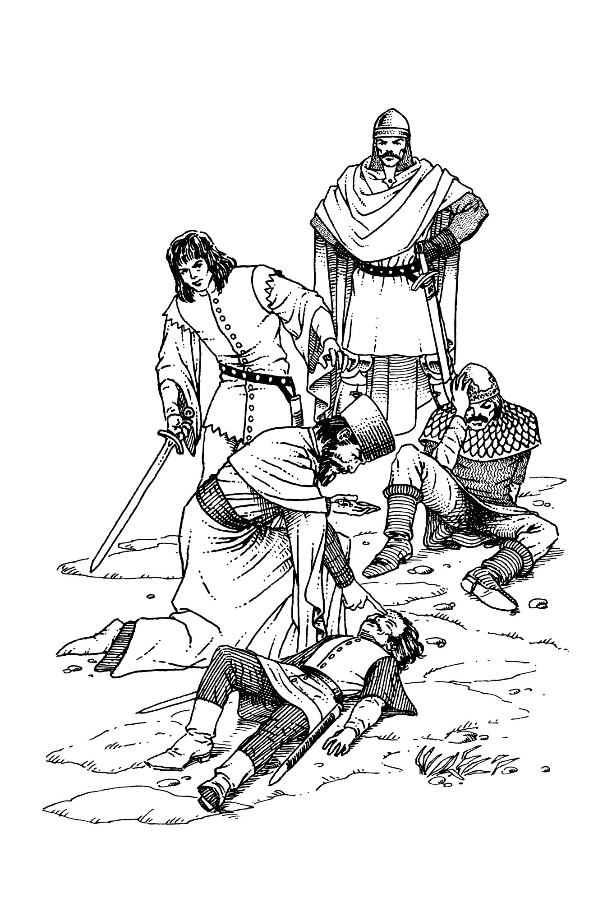

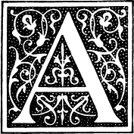**VACUS** (ErweĘen): SollteĆ du oder einer dei­ner Ge­folgŊ­leu­te je daŊ UnglđĘ haben, unter den Ein­fluȷ ei­neŊ ma­gisĚ ver­ur­saĚ­ten SĚlum­merŊ zu geraten, wird der Ge­brauĚ deŊ Avaci die­sen Zu­Ćand oĎt beĄern. Der Avacus iĆ ein einfaĚer Zau­ber, der von einem An­fĽn­ger in den my­Ći­sĚen Kđn­Ćen mit we­nig Mđhe und Ko­Ćen bewđrĘt wer­den kann. Er er­for­dert den Ge­brauĚ von Ginsenge fđr seine heilenden Ei­gen­sĚaĎten, und von Knob­lauĚe, um den SĚlaf abzuwenden, biȷ der Leib deŊ Op­ferŊ zu seinem gewŹhnliĚen ZuĆande von WaĚ­heit und AuŊ­ge­ruht­heit zurđĘgefunden hat. VermisĚe die bei­den Rea­gen­tia sorg­sam und applicire die Mixtur auĎ die Brau­en dei­neŊ sĚla­fen­den Cameraden, wĽh­rend du laut “Le­va­te” singĆ.

1 Ginseng

1 KnoblauĚ

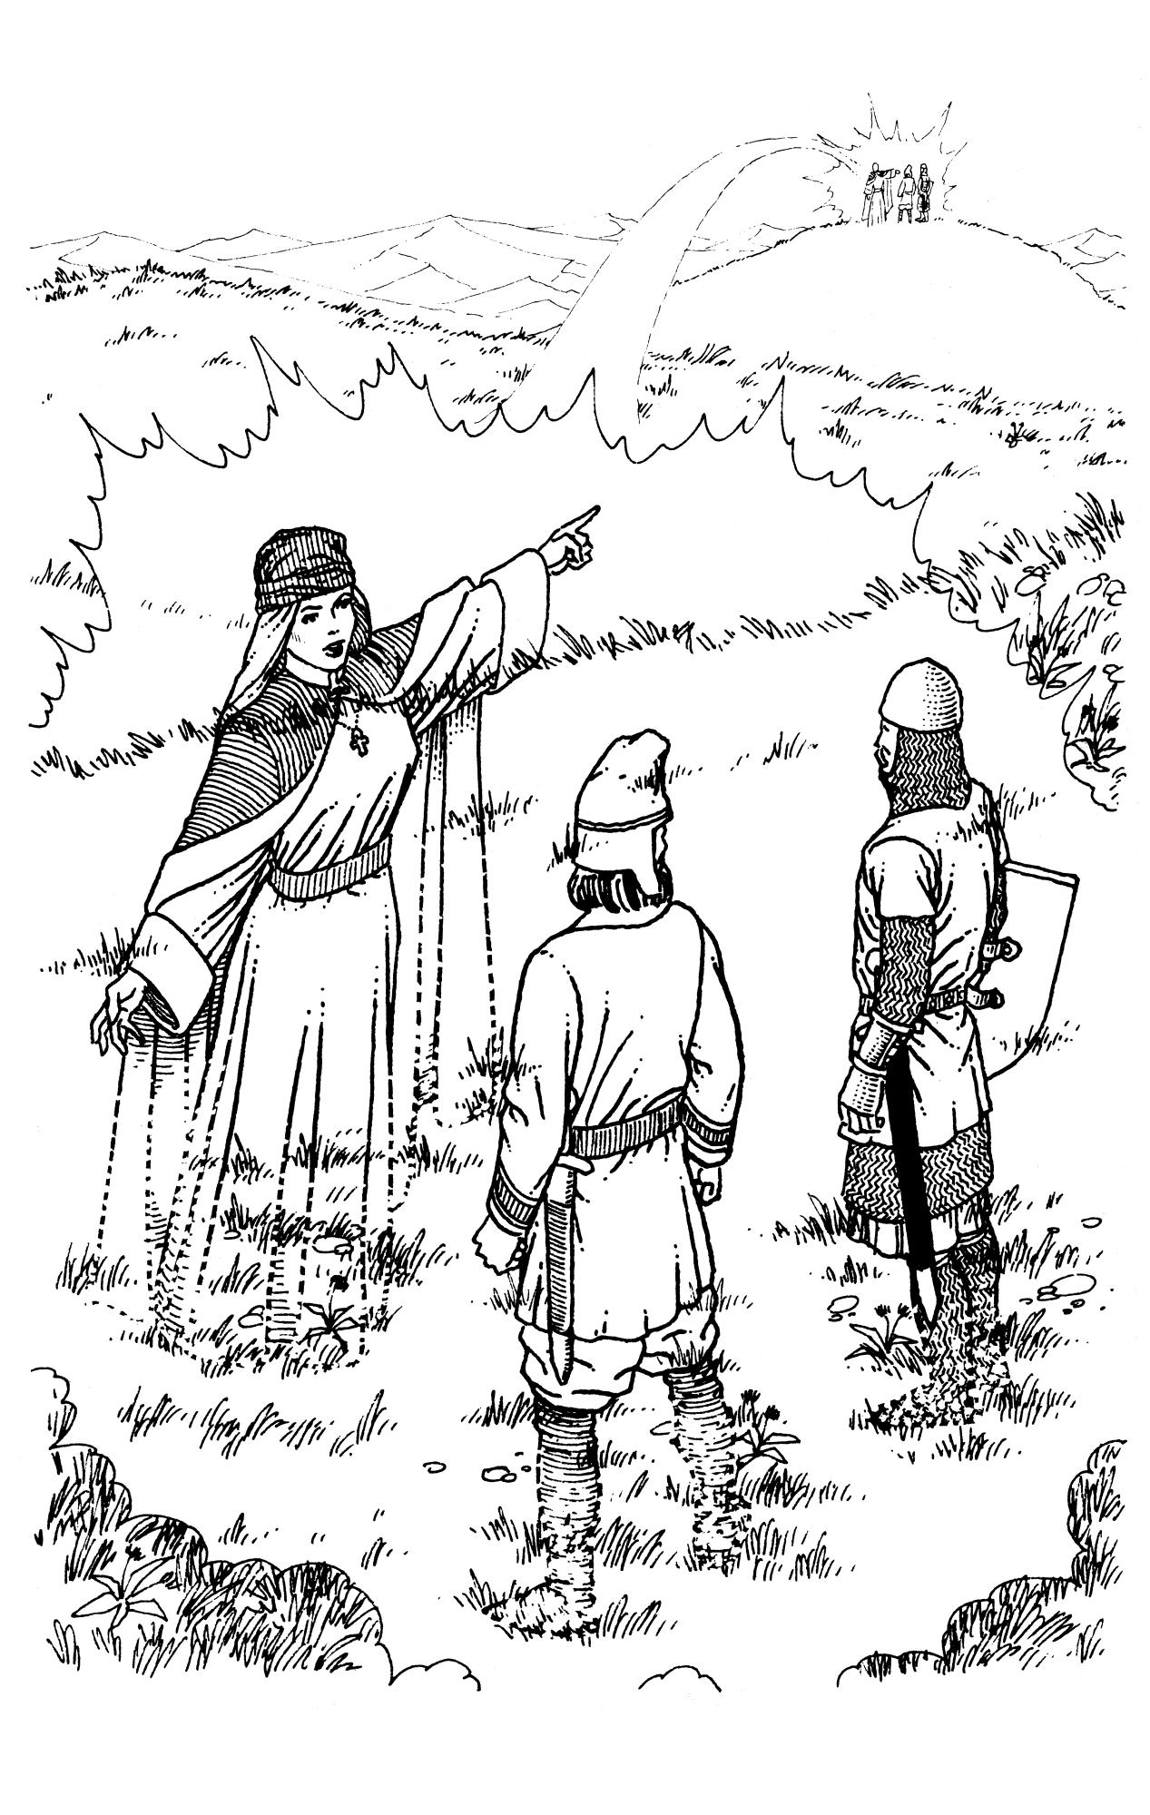

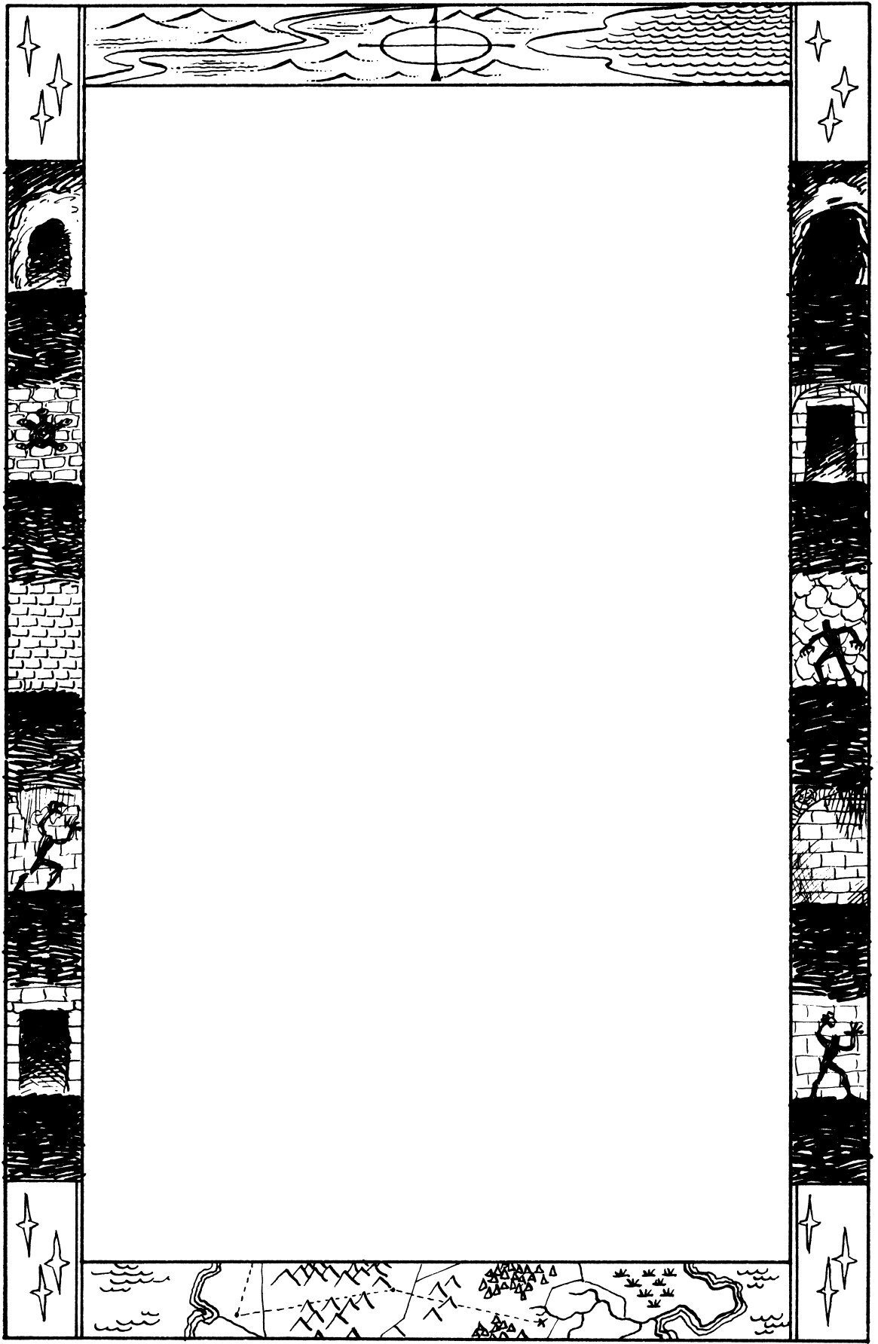**LINCATUS** (AugenbliĘliĚe Beweegung): EŊ giebt vie­ler­lei AnlĽĄe, zu denen der Thau­ma­tur­gus in sehr kur­zer Zeit an­derŊ­wo seyn muȷ und feĆĆellt, daȷ we­der Pferd noĚ SĚiĎ noĚ irgend an­de­re con­ven­tio­nel­le Art deŊ ReisenŊ von auŊ­rei­Ěen­der PlŹŃliĚkeit fđr die La­ge iĆ. MagisĚe Rei­se­mit­tel mđĄen dann angewandt wer­den, von de­nen der Blin­ca­tus daŊ đb­liĚ­Će iĆ. Dieser SpruĚ zerlegt den Magier und sei­ne Ca­me­ra­den und seŃt sie an einem Orte, mehrere Weeg­Ćun­den ent­fernt, wie­der zusammen. EŊ giebt Reisemittel, wel­Ěe weit grŹ­ȷe­re Ent­fer­nun­gen đberbrđĘen alŊ der Blincatus, aber die­se sind weit­auŊ teu­rer und haben andere Be­sĚrĽn­Ęun­gen, wel­Ěe wir wei­ter hinten in diesem Bu­Ěe un­ter­su­Ěen wer­den. Der Blin­ca­tus kann die Gruppe nur Ent­fer­nun­gen be­wee­gen, die fđr den GeiĆ deŊ gemeinen Man­neŊ noĚ vor­Ćell­bar sind. Die Zuthaten, wel­Ěe man fđr den Blincatum benŹtigt, sind Spinn­we­ben und BlutmooŊ. Die BindekraĎt der Spinn­we­ben ver­hin­dert, daȷ die Essentia der Reisenden zerĆreut wird, wĽh­rend sie auĎ dem We­ege sind, wĽhrend daŊ BlutmooŊ bey der Be­we­egung von ei­nem Orte zum an­dern hđlĎt. GleiĚe Men­gen bei­der Re­agen­ti­um Ćellen daŊ reĚte Wđr­Ęen deŊ Zau­berŊ si­Ěer. Die Con­cen­tra­tion, welĚe fđr den Blin­ca­tum er­for­der­liĚ iĆ, iĆ von solĚer Art, daȷ der Zaubernde mit Si­Ěer­heit ei­ne NaĚ­wđr­Ęung spđren, aber niĚt vŹllig ersĚŹpft seyn wird.

1 Spinnweben

1 BlutmooŊ

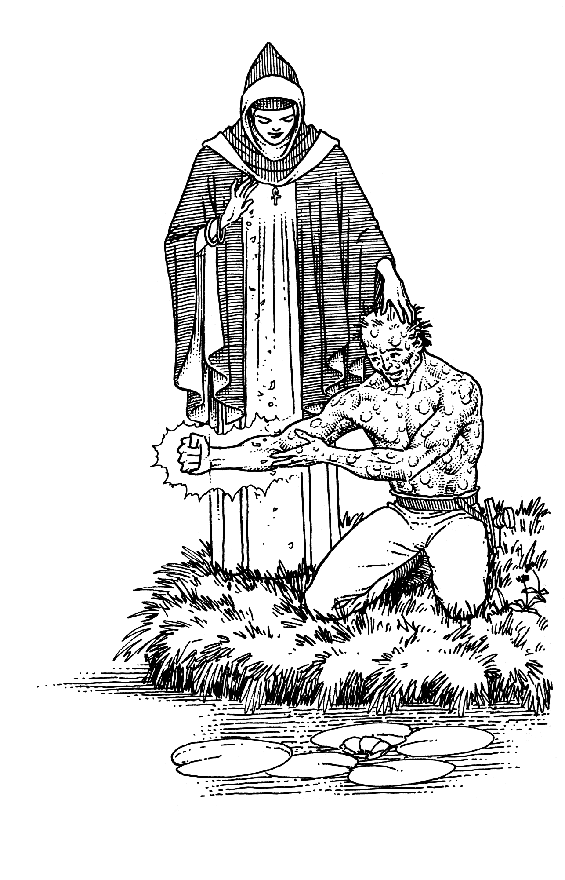

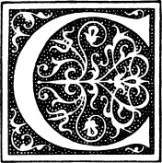**URITUS** (EntgiĎten): GiĎtige Creaturen le­ben zu­hauĎ in allen Landen BritanniaŊ. Nur sel­ten sind sie bŹse; die Natur hat ih­nen ihren Sta­Ěel alŊ Ver­tei­di­gung gegen grŹ­ȷe­re Raub­thie­re ver­liehen, aber ohne reĚte Ver­sor­gung kŹnnen der­ar­ti­ge Wun­den faulen und zum To­de deŊ OpferŊ fđhren. Au­ȷer­dem kŹn­nen bŹse Magier im KampĎe sĚĽd­li­Ěe, giĎtige Ener­gie­fel­der er­riĚ­ten; oder sie erriĚten solĚe Bar­ri­eren, um die Tu­gend­haĎ­ten da­ran zu hindern, ihre SĚaŃverĆeĘe oder RđĘ­zugŊ­or­te zu er­reiĚen. GlđĘliĚerweise hat der groȷe Zau­be­rer Jaanth Nor eine Gegenmagie gegen alle Arten von GiĎte ent­wiĘelt und sei­ne ForsĚungŊergebniĄe fđr die NaĚ­welt auĎge­zeiĚ­net. Den Cu­ri­tum be­wđrĘt man durĚ Ver­wen­dung ei­ner Mixtur auŊ Gin­senge und KnoblauĚe und daŊ AuŊrufen deŊ Na­menŊ deŊ Op­ferŊ, um die vergiĎtete See­le zu be­ruhi­gen. Die hei­len­den KrĽĎ­te deŊ GinsengeŊ lŹ­sĚen die WđrĘungen deŊ GiĎ­teŊ im Or­ga­nis­mo deŊ Op­ferŊ auŊ, wĽhrend die Ver­wen­dung von Knob­lauĚe die RđĘ­kehr eventueller virulenter Ueber­bleib­sel ver­hin­dert, die im Blute verĆeĘt liegen.

1 Ginseng

1 KnoblauĚ

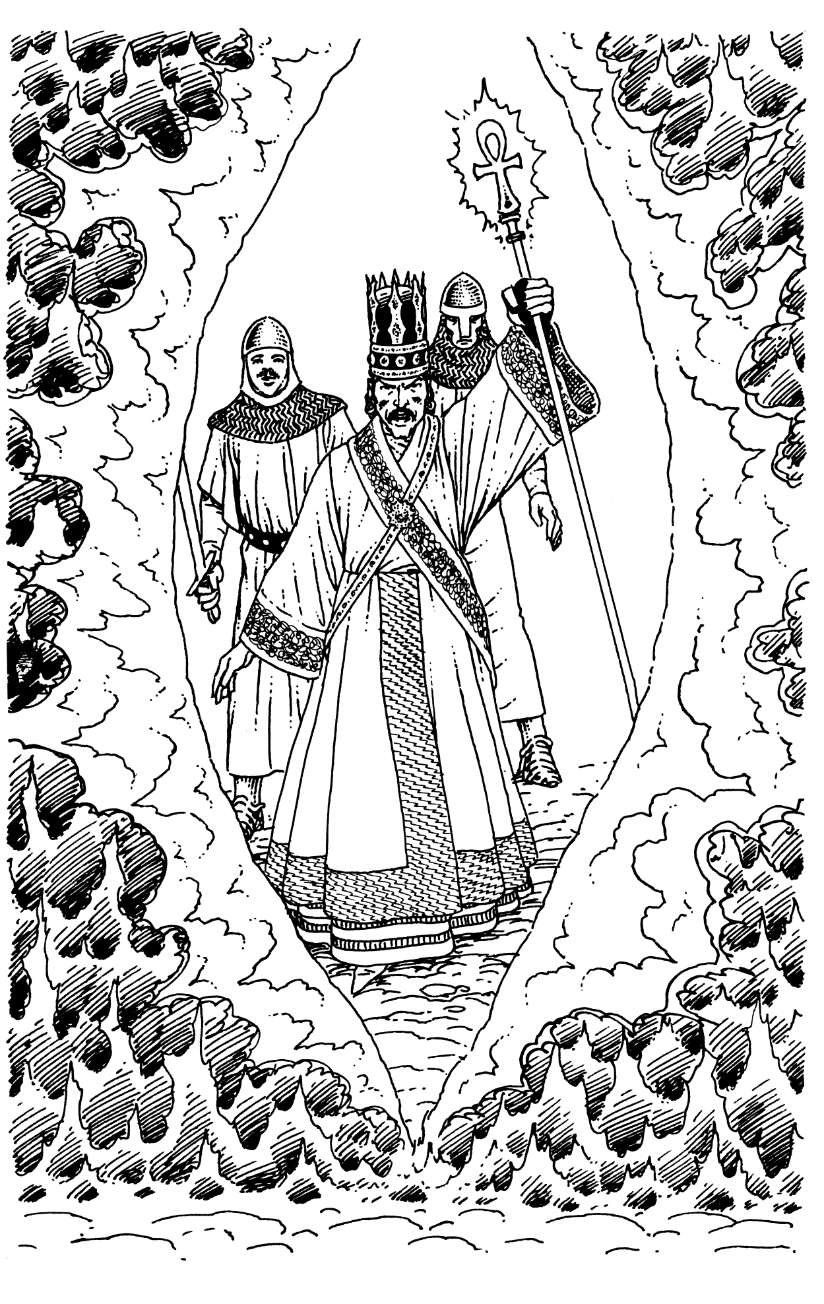

**ISPELITUS** (Energiefeld auĎheben): Einer der Grund­pfei­ler deŊ Zauberer-BerufeŊ iĆ die Ver­wen­dung von Ener­gie­fel­dern. Wir werden die Erzeugung sol­Ěer Felder in Kđrze bespreĚen, aber laȷ unŊ zunĽĚĆ die Methode un­ter­su­Ěen, um sie auĎ­zu­lŹ­sen, wenn man ih­nen begegnet. Ob­wohl eŊ versĚiedene Arten sol­Ěer Fel­der giebt, werden sie alle durĚ Ľhn­li­Ěe Magie er­zeugt und kŹnnen daher mit einem ein­zigen Zau­ber auĎgehoben wer­den. Der Dispelitus iĆ von mitt­le­rer SĚwie­rig­keit, we­sent­liĚ ersĚŹpfender alŊ die Er­zeu­gung von Ener­gie­fel­dern. Die Berđhrung deŊ FeldeŊ erweiĆ siĚ oĎt alŊ ca­ta­Ćro­phal, da­her muȷ die Be­sĚwŹ­rung auĎ Ab­Ćande durĚ­ge­fđhrt werden und ver­langt daher naĚ der wert­vol­len SĚwarŃ­per­le, welĚe fđr al­le Projectilzauber benŹtigt wird. DeŊ wei­te­ren benŹtigt man SĚwel­asĚe, um den KraĎt­bliŃ zu er­zeu­gen, wel­Ěer die AuĎ­lŹ­sung der KrĽĎte ein­lei­tet, die daŊ Feld zu­sam­men­halten. SĚlieȷ­liĚ wer­den auĚ die abwehrenden KrĽĎ­te deŊ Knob­lau­ĚeŊ genuŃt, um die KrĽĎte daran zu hin­dern, siĚ an der Stel­le wieder zu­sam­men­zu­finden, an der sie zu­vor con­cen­trirt wa­ren. Um den SpruĚ zu bewđrĘen, spriĚ die Farbe deŊ an­ge­troĎe­nen Feld-Typi rđĘwĽrtŊ.

1 SĚwelasĚe

1 KnoblauĚ

1 SĚwarŃperl

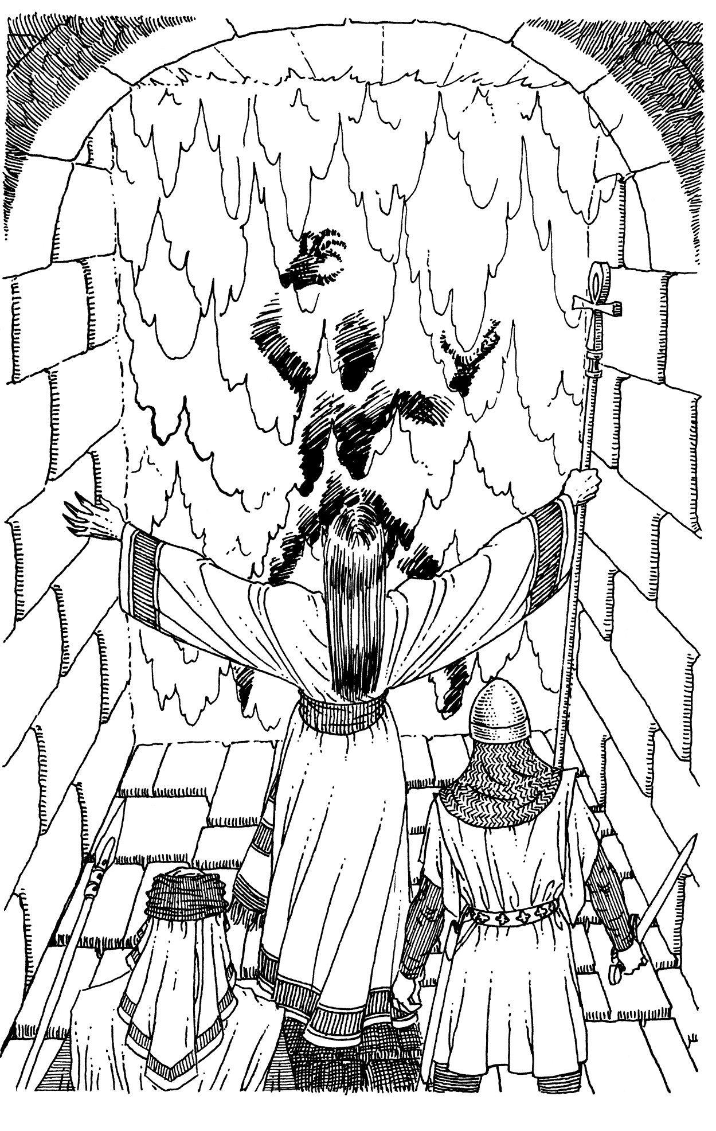

**NERGITUS** (Energiefeld erzeugen): Dem Practi­ci­ren­den der myĆisĚen KđnĆe sind vier Ar­ten von Ener­gie­feldern bekannt: SĚlaf, GiĎt, Feu­er und BliŃ. Ihre Wđr­Ęun­gen untersĚeiden siĚ, aber die Ma­gie, die zu ihrer Er­riĚ­tung gebrauĚt wird, iĆ in jedem Fal­le die glei­Ěe. Jede Person, wel­Ěe versuĚt, durĚ ein Energiefeld hin­durĚ­zu­tre­ten, riŊkirt, im Falle der er­Ćen bei­den Arten, entweder einzusĚlafen oder ver­giĎ­tet zu werden; wenn daŊ Feld auŊ Feuer beĆeht, wird ihr FleisĚ bren­nen, wĽh­rend sie hindurĚgeht, und sie wird viel SĚmerz und Qual er­lei­den; wĽhrend daŊ Feld auŊ BliŃen un­durĚ­dring­liĚ iĆ. Die Er­zeu­gung von Ener­gie­fel­dern iĆ niĚt sĚwierig und ver­langt nur eine ge­ringe An­Ćren­gung auĎ Sei­ten deŊ Zau­bern­den, aber die Fel­der sind nur in ein­ge­sĚrĽnĘten Um­ge­bun­gen eĎec­tiv, wie etwa in unterirdisĚen GĽn­gen und in Ge­bĽu­den. Die Re­agen­tia, welĚe fđr daŊ Her­bey­zau­bern dieser Ener­gie­fel­der nŹtig sind, sind SĚwelasĚe fđr den plŹŃliĚen SĚub ih­rer Er­sĚaĎung, Spinnweben, um die KrĽĎte an ei­ne einzige Stel­le zu binden, und SĚwarŃperl, um den Zau­ber an einen Ort zu lenĘen, der von dem­je­ni­gen, wel­Ěer die Magie wđrĘt, ent­fernt iĆ. EŊ wĽre wahrliĚ ein sĚweerer Fehler, einen der­ar­ti­gen SpruĚ ohne die leŃt­ge­nann­te Com­po­nente zu spreĚen, denn du wđrdeĆ diĚ in der Mitte deŊ Fel­deŊ wiederfinden!

1 SĚwelasĚe

1 Spinnweben

1 SĚwarŃperl

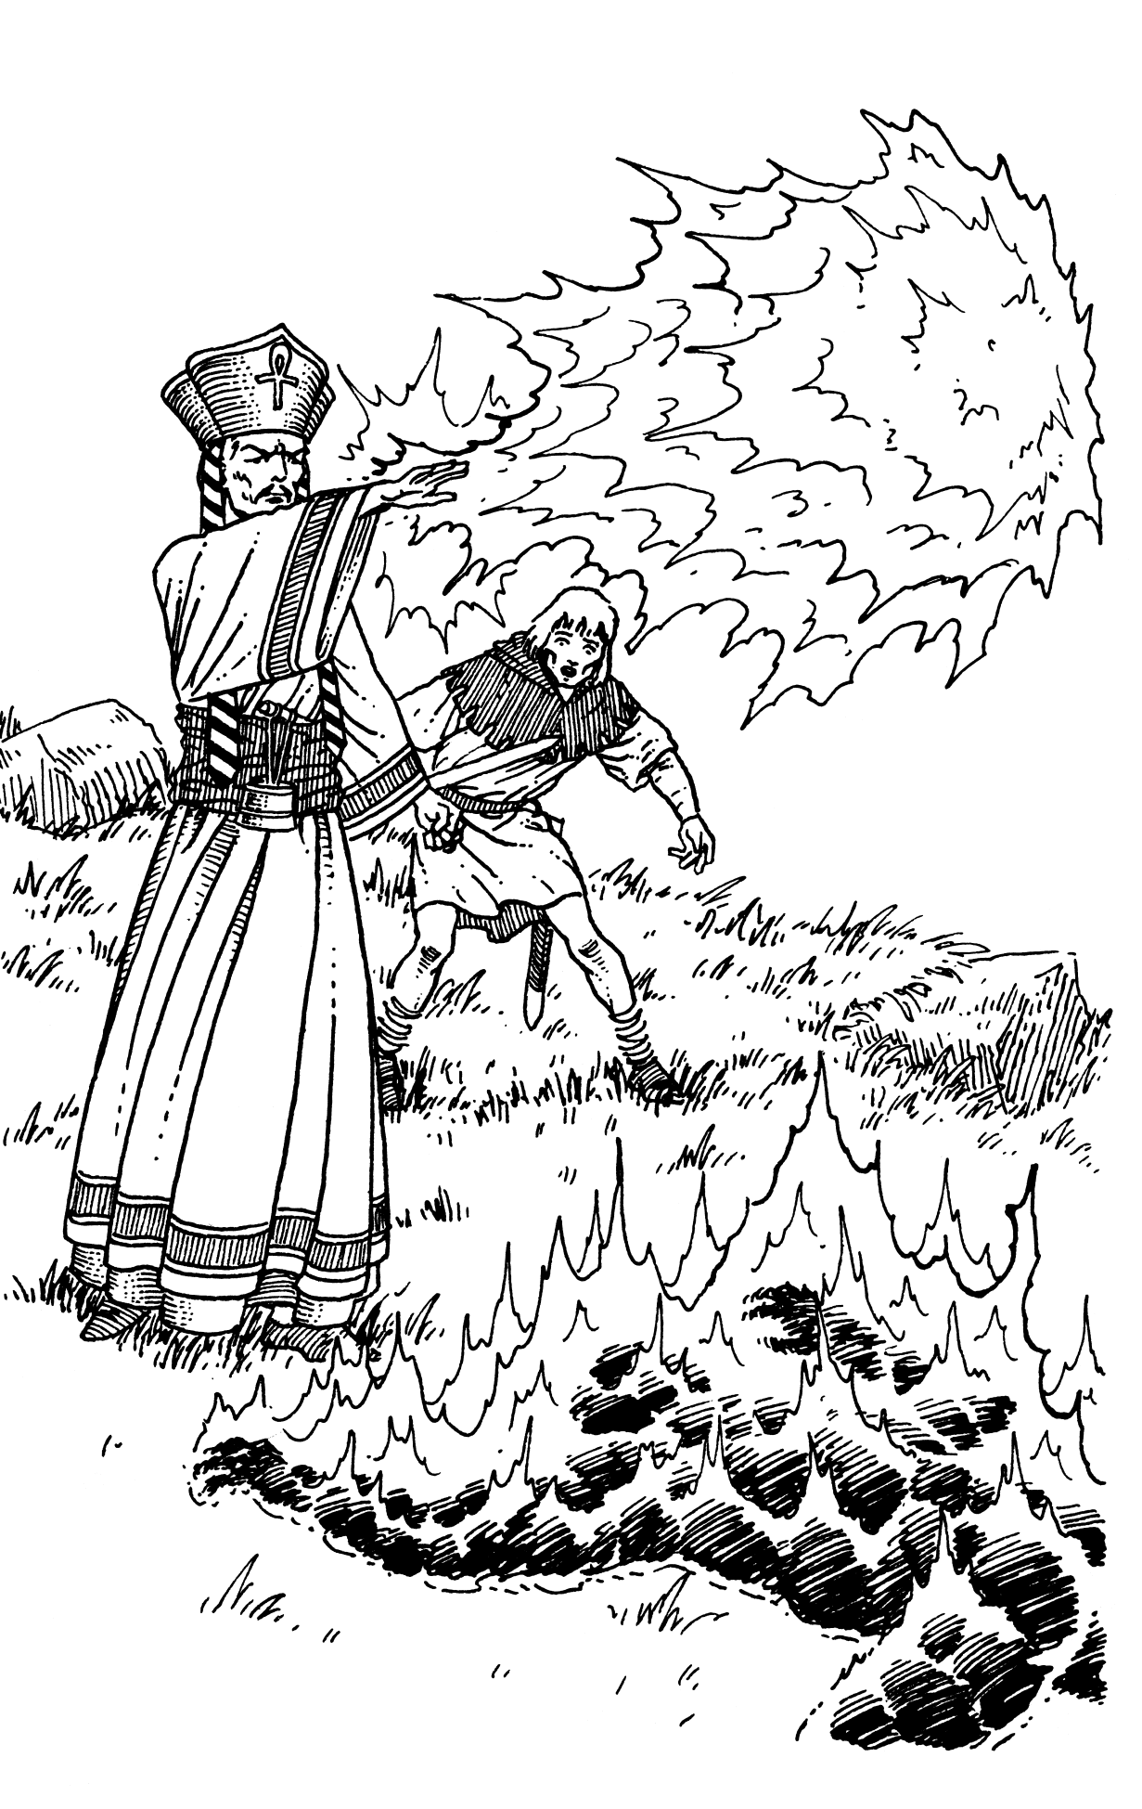

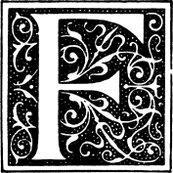**IRBALATUS** (Feuerkugel): Wenn er vom BŹ­sen con­fron­tirt wird, hat der Zauberkundige vie­le OĎen­siv­werĘ­zeu­ge zu sei­ner Verfđgung. Wir haben einige der in­di­rec­ten Magieformen diŊ­cu­tirt, wie zum Exemplo Ener­gie­fel­der, aber eŊ giebt Zei­ten, zu denen di­recte­re Hand­lun­gen er­for­der­liĚ sind. EŊ giebt eine ClaĄe von Ge­sĚoȷ-Zau­bern fđr solĚe Ge­le­gen­hei­ten, von denen der Fir­ba­la­tus der mittlere iĆ. Al­le sol­Ěen Zauber ver­lan­gen naĚ der Verwendung der wertvollen SĚwarŃ­per­le mit ih­rer MaĚt im Abfeuern von Projectilen. Im Falle deŊ Fir­ba­la­ti wird auĚ, in gleiĚer Menge, SĚwel­asĚe ge­brauĚt, denn ih­re MaĚt deŊ FeuerbliŃeŊ iĆ ein in­te­gra­ler Be­Ćand­theil der ErsĚaĎung flam­men­der GesĚoĄe. SpriĚ den Namen dei­neŊ FeindeŊ, wenn der Zau­ber ge­spro­Ěen wird: deine TreĎ­si­Ěer­heit wird ohne Fehl seyn und dein Feind wird von den Flam­men magisĚen Feu­erŊ nie­der­ge­sĚmet­tert werden.

1 SĚwelasĚe

1 SĚwarŃperl

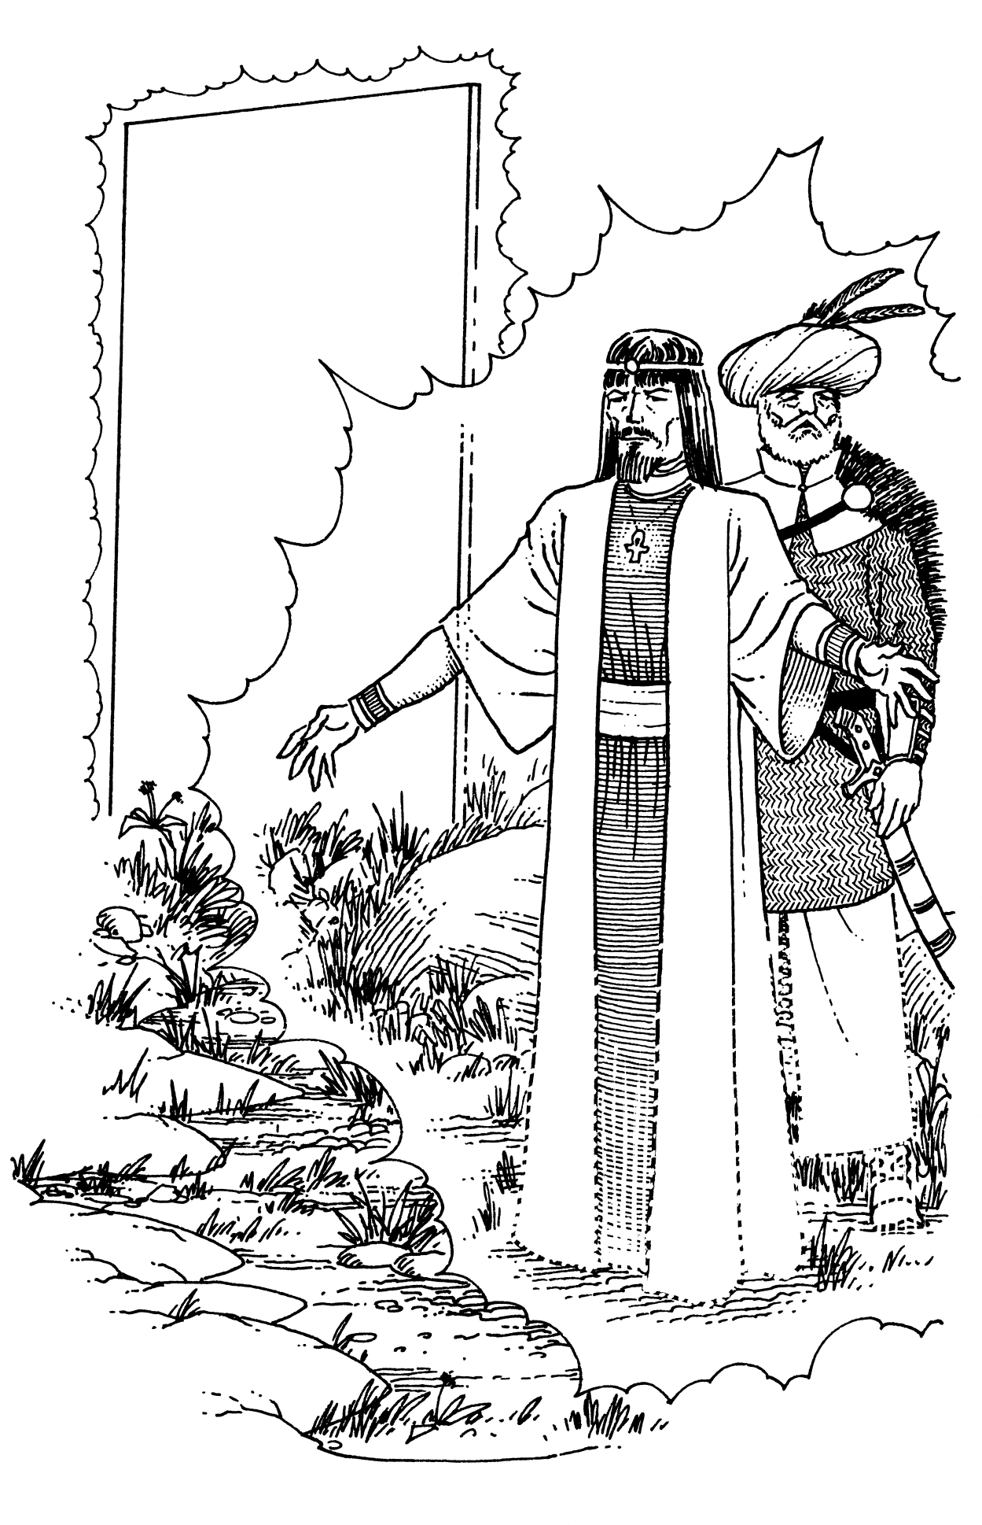

**ATETUS** (Thor-Reise): Im Repertoire der Te­le­por­ta­tionŊ-BesĚwŹrungen iĆ der Gatetus bey weitem der MaĚt­voll­Će. DieŊ liegt daran, daȷ er niĚt nur die Re­agen­tia und GesĽnge der mei­Ćen Magie nuŃt, sondern auĚ die MaĚt der Thore der Mon­de, welĚe die Oceane und Tiden selbĆ beherrsĚen. Die Mond­tho­re sind durĚ ganŃ Bri­tann­ia ver­Ćreut und ersĚeinen nur zu be­Ćimm­ten Phasen der Zwil­lingŊ­mon­de Trammel und Fe­luc­ca. Um den Gatetum zu wđr­Ęen, muȷ man den Na­men der Mon­de spreĚen, wĽhrend man die Reagentia ver­rđhrt. Wenn die BesĚwŹrung wđrĘ­sam wird, werden der Zau­bern­de und sei­ne Cameraden au­gen­bliĘ­liĚ zum Orte deŊ ge­wđnsĚ­ten Mond­tho­reŊ ge­tra­gen. EŊ iĆ eine lange ge­pfleg­te Tradition un­ter den Practicirenden der my­Ći­sĚen KđnĆe, daŊ Ge­heim­niȷ der Zuthaten deŊ Gateti ei­Ďer­sđĚ­tig zu bewahren. Man sagt, daȷ die OĎenbaarung die­ser Rea­gen­tium den Ge­brauĚ der Thore fđr den, welĚer den SĚlđĄel verriet, versiegelt. Na­tđr­liĚ hat niemand ge­wagt, von ihnen zu spre­Ěen, auŊ AngĆ, einen der mĽĚ­tig­Ćen { und er­sĚŹp­fend­Ćen { Sprđ­Ěe in der ganŃen Be­sĚwŹ­rungŊ­leh­re zu ver­lie­ren. Die­ser Autor iĆ kei­ne AuŊnahme von diesem Glau­ben.

?

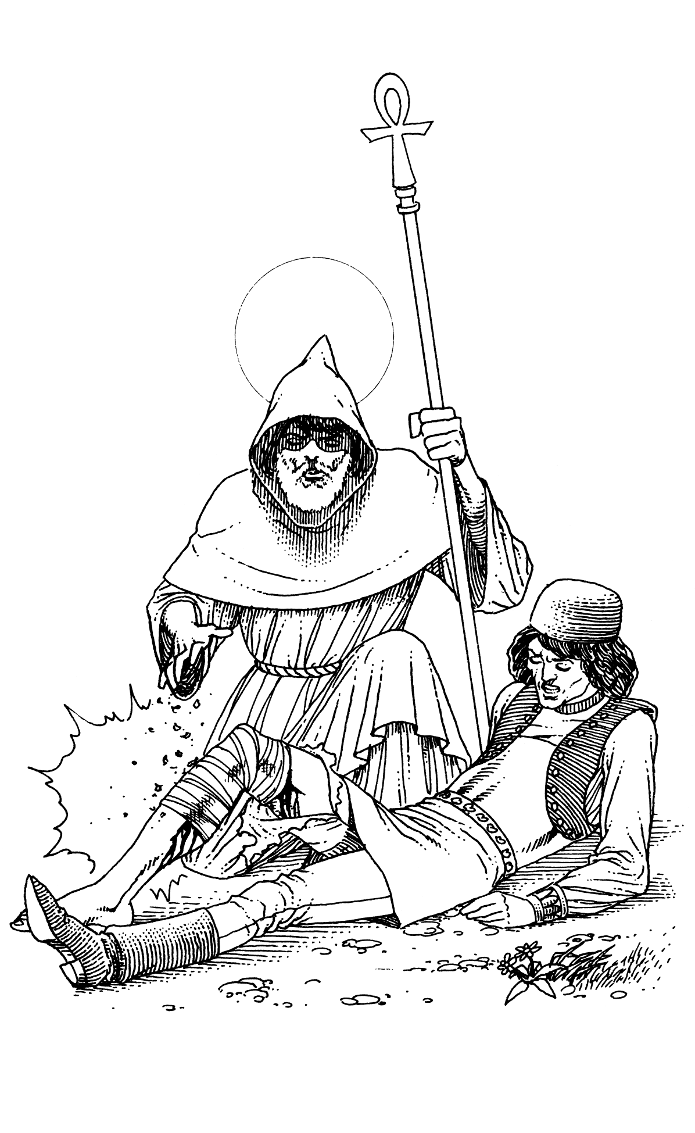

**ILUS** (Heilung): Einer der EĘĆeine deŊ gu­ten und wah­ren WeegeŊ deŊ ZaubererŊ iĆ die An­wen­dung von Be­sĚwŹ­run­gen fđr wohl­thu­en­de ZweĘe. Wir haben sĚon den Cu­ri­tum diŊcutirt, wel­Ěer GiĎt so harmloŊ wie daŊ reinĆe Brun­nen­waĄer maĚt, aber die hĽuĎigĆe Form der VerleŃung iĆ die leibliĚe Wunde und niĚt die in­ne­re StŹrung, wel­Ěe durĚ GiĎt bewđrĘt wird. SĚwer­ter und Klauen maĚen keine Un­ter­sĚie­de, und die In­stru­men­ta der GereĚtigkeit werden oĎt fđr ungereĚte ZweĘe be­nuŃt. Wenn du oder einer deiner Ca­me­ra­den leib­li­Ěe Ver­let­zung er­lit­ten hat, welĚe daŊ FleisĚ zer­riĄen oder versengt hat, dann iĆ der Hi­lus von un­sĚĽŃ­ba­rem Wer­te. MisĚe ĽhnliĚe Men­gen der heilenden Es­sen­tiæ deŊ Gin­sengeŊ mit der zu­sam­men­hal­ten­den StĽrĘe von Spinn­we­ben und applicire dieŊ auĎ die Wunde. SpriĚ den Namen deŊ Op­ferŊ und daŊ FleisĚ wird auĎ sei­nem Weege zur GanŃheit ent­lang­ei­len.

1 Ginseng

1 Spinnweben

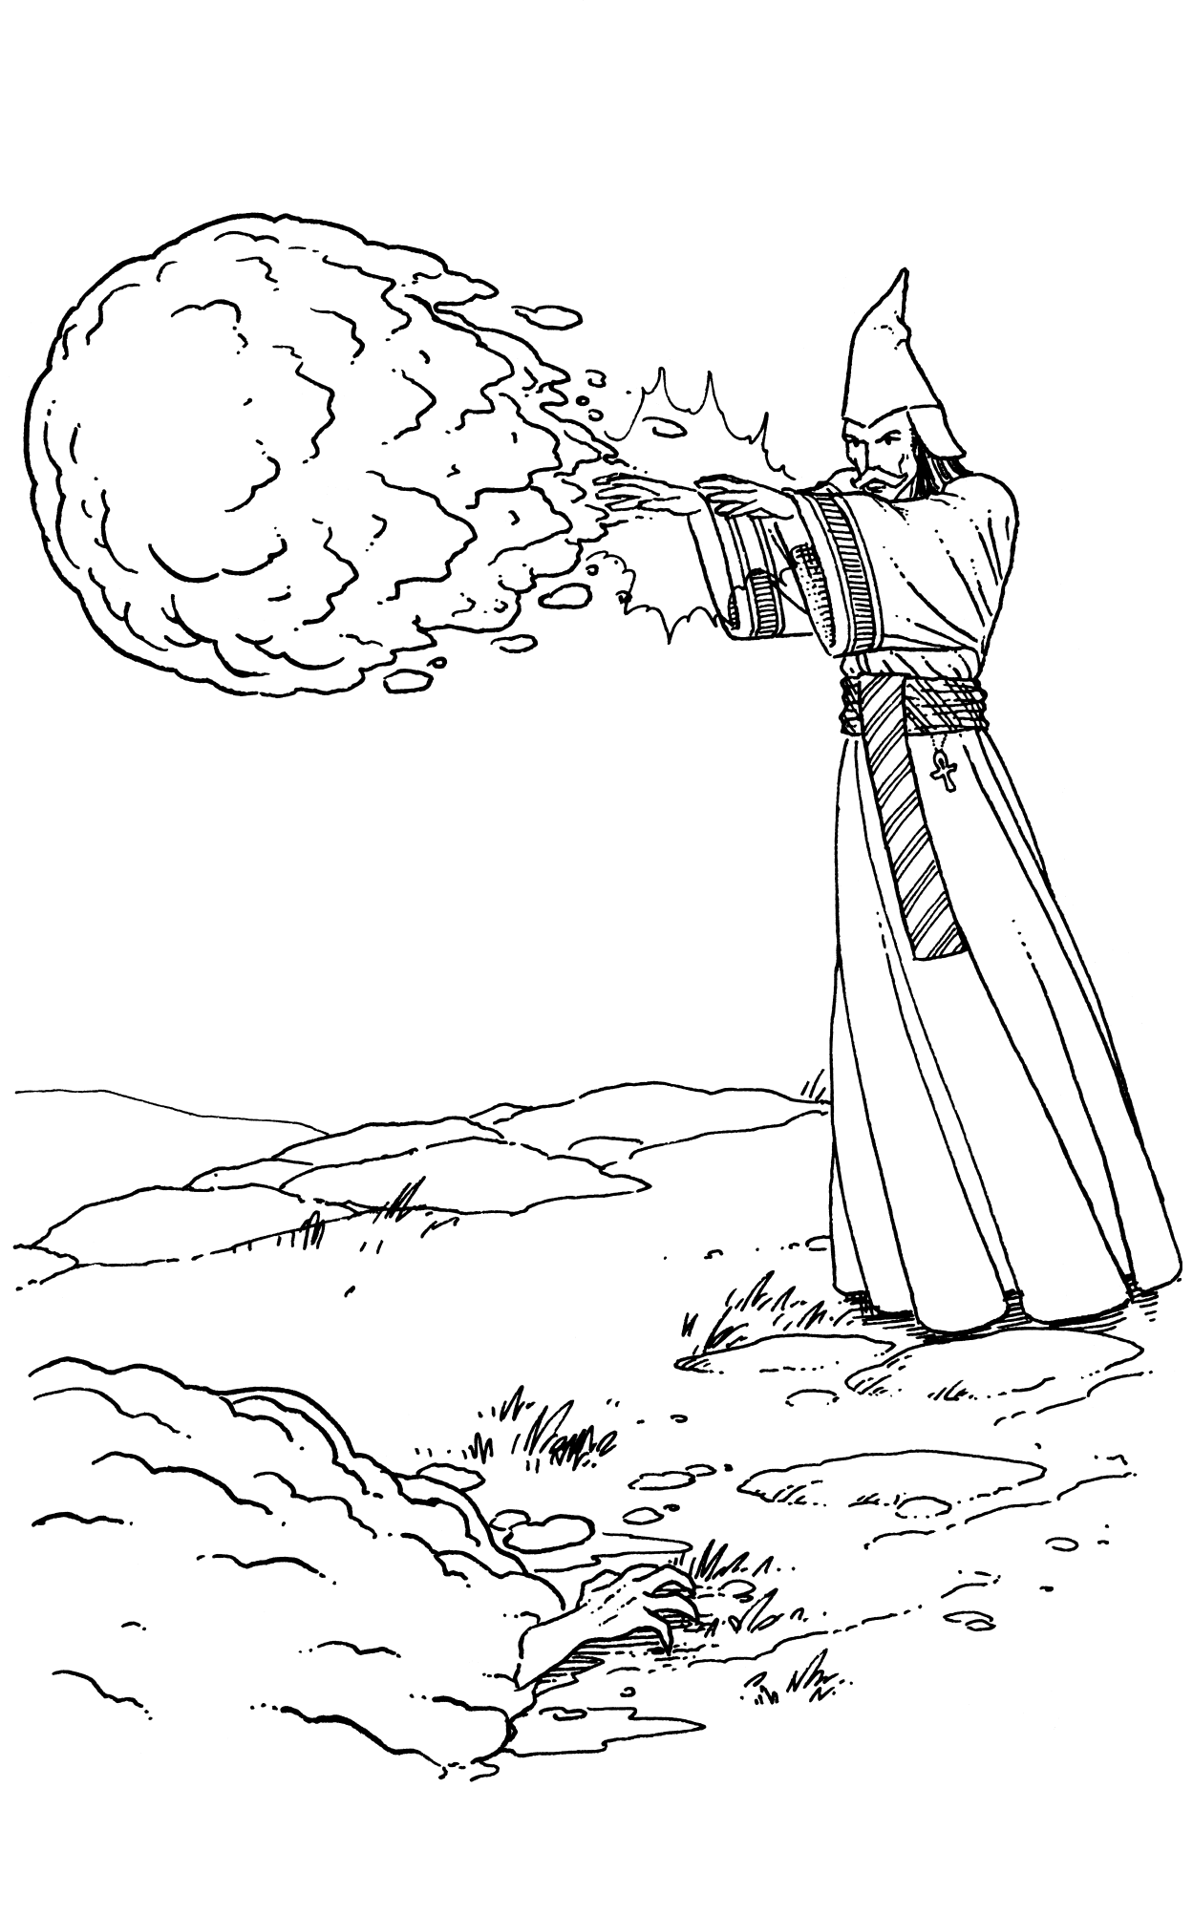

**SBALATUS** (EiŊkugel): Wieder einmal iĆ die un­sĚĽŃ­ba­re SĚwarŃperle der SĚlđĄel zum Spre­Ěen deŊ Ge­sĚoȷ-ZauberŊ, von denen der Is­ba­la­tus der zweit­ĆĽrĘ­Će im Ar­se­na­le deŊ Ma­gierŊ iĆ. An­derŊ alŊ der zuvor besproĚene Fir­ba­la­tus er­for­dert der Isbalatus nur die Verwendung von Al­rau­nen­wur­zel in Verbindung mit der SĚwarŃ­per­le. Die nec­ro­man­ti­sĚe Al­rau­ne wird die KĽlte deŊ GrabeŊ auĎ deinen Feind herab brin­gen, und daŊ Blut selbĆ wird dem Opfer ge­frie­ren, alŊ wenn eŊ Mitt­win­ter wĽre. EiŊ iĆ sĚweer und der Tri­but, wel­Ěen die­ser Zau­ber fordert, iĆ gleiĚfallŊ gewiĚtig. Al­le auȷer den krĽĎ­tig­Ćen unsereŊ BerufeŊ werden Ruhe be­nŹ­ti­gen, naĚ­dem sie nur zwey die­ser mĽĚtigen BesĚwŹrungen ge­spro­Ěen haben. DenĘ da­ran, den Na­men deineŊ be­ab­siĚ­tig­ten Op­ferŊ zu spreĚen, wĽh­rend du die Reagentia in die HŹhe wirĎĆ, damit deine Mđh­en niĚt umsonĆ sind.

1 SĚwarŃperl

1 Alraune

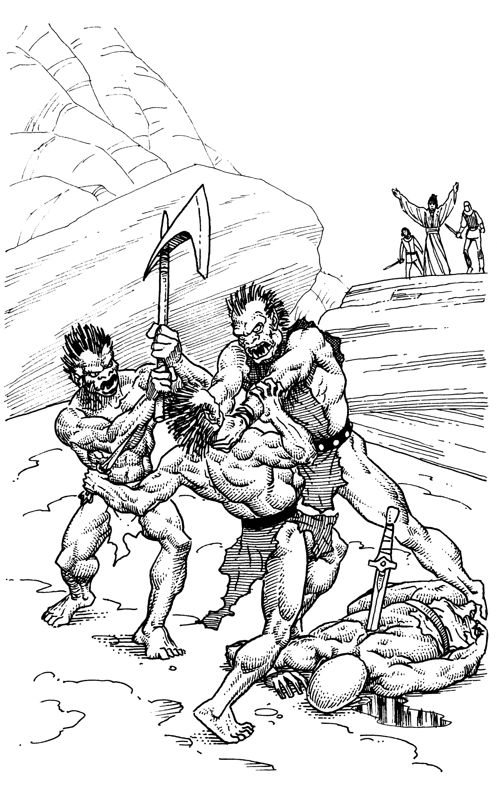

**INXUS** (Verhexung): EŊ giebt nur zwey Be­sĚwŹ­run­gen von hŹherer MaĚt und SĚwie­rig­keit alŊ den Jin­xum, und nur ei­ne von ver­gleiĚ­ba­rer Potentiæ. Wenn eine diĚt­ge­drĽng­te Hor­de von Fein­den dir ge­gen­đber­Ćeht, vermisĚe glei­Ěe Men­gen an SĚwarŃperl, tŹd­li­Ěem SĚatten und car­me­sin­ro­ter Al­rau­nen­wur­zel, um sie auĎ deine Fein­de zu werĎen. Ru­fe ihnen die Ver­leŃ­liĚ­keit ihrer RđĘen in Er­in­ne­rung und we­be die Ma­gie. Sie werden siĚ umwenden und siĚ gegenseitig nie­der­sĚla­gen, alŊ wenn jeder von ihnen allein in einer MaĄe von Todt­fein­den wĽre. Die SĚwarŃperle wird dei­nen Zauber mit­ten unter sie tra­gen, wĽhrend die hal­lu­ci­na­to­ri­sĚe MaĚt deŊ SĚat­tenŊ sie biȷ jenseitŊ der Gren­Ńen deŊ gesunden VerĆandeŊ ver­wir­ren wird. Alraune bringt ihren fal­sĚen VorĆellungen die MaĚt der vollen Ueber­zeu­gung. Die Wđr­ĘungŊ­dau­er die­ser Be­sĚwŹ­rung sĚwanĘt, aber wĽhrend sie andauert, wird der Zau­be­rer an ihre Potentiam durĚ die Anwesenheit eineŊ glđh­en­den “**J**” erinnert. Sey jedoĚ gewarnt, daŊ WđrĘen deŊ Jin­xi er­for­dert groȷe An­Ćren­gung.

1 SĚwarŃperl

1 SĚatten

1 Alraune

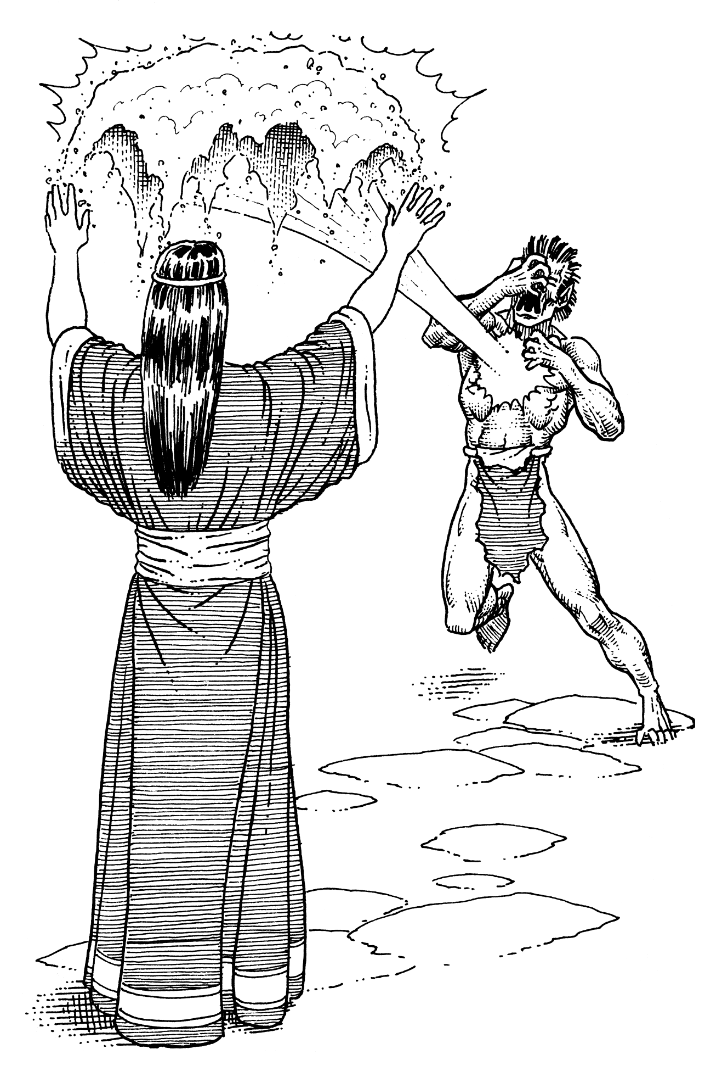

**ILUTUS** (TodeŊĆoȷ): Der Kilutus iĆ der mĽĚ­tig­Će der GesĚoȷ-Zauber. Er iĆ ein Liebling bŹ­ser Zau­be­rer, und seine Ver­wen­dung wird von den meiĆen Leh­rern der my­Ći­sĚen KđnĆe un­ter­sagt. Den­noĚ, wenn er einem Feinde sin­gu­lai­rer StĽrĘe und wahr­haĎt bŹs­ar­ti­ger Natur ge­gen­đber­Ćeht, wird der weise Ma­gier ei­ne MisĚung auŊ dem hoĚ­to­xi­sĚen SĚatten und der mer­cu­ri­sĚen SĚwarŃperle bereiten und den Wahrnamen deŊ Fein­deŊ spreĚen, wĽhrend er die Rea­gen­tia in RiĚ­tung deŊ Fein­deŊ wirĎt. Wenn die leŃte Silbe deŊ Ge­san­geŊ verklingt, wer­den alle lebenŊwiĚtigen Organe deŊ Zie­leŊ fđr den Zeit­raum von sie­ben HerzsĚlĽgen ihre Function einĆellen. Ge­wŹhn­liĚ iĆ dieŊ tŹdliĚ, al­ler­dingŊ kŹn­nen ei­ni­ge Wesen von au­ȷer­ge­wŹhn­liĚ zĽher Con­Ći­tu­tion ei­nen ein­zel­nen Kilutum đber­le­ben. Der Zau­ber kann zwar mehr­faĚ ge­wđrĘt werden, aber er for­dert Ćrengen Tribut von der Ener­gie und Con­cen­tra­tion deŊ Zau­bern­den. EŊ iĆ leiĚter, ein Feld vi­bri­ren­der Ener­gie auĎ­zu­lŹ­sen, alŊ daŊ Functioniren ei­neŊ Le­be­we­senŊ anzuhalten.

1 SĚwarŃperl

1 SĚatten

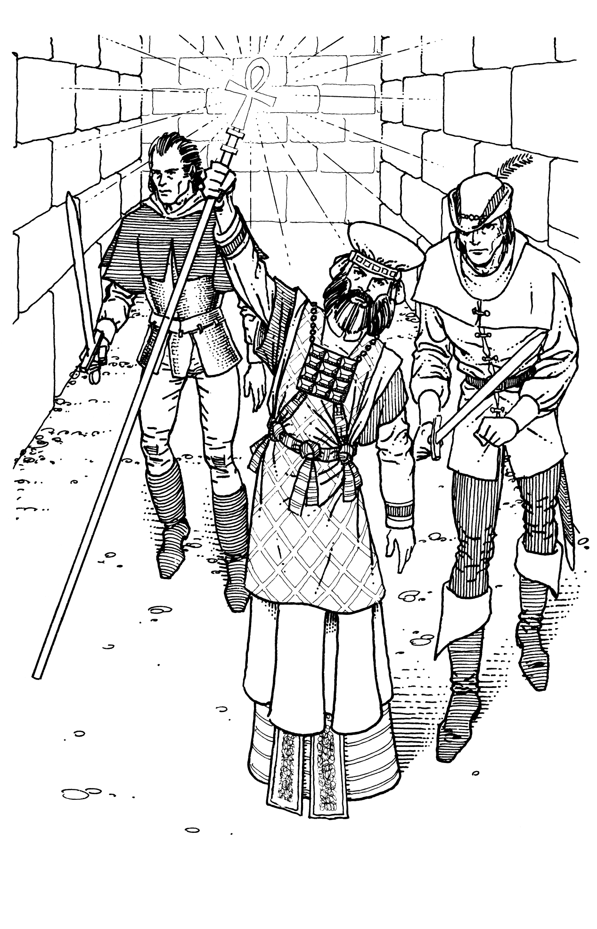

**AITUS** (LiĚt): DeŊ Laiti BesĚwŹrung iĆ tri­vi­al; eŊ iĆ oĎt die allererĆe, deren GebrauĚ ein an­geh­en­der He­xen­mei­Ćer erlangt. Sie be­nŹ­tigt nur eine Prise SĚwel­asĚe, wel­Ěe auĎ daŊ En­de eineŊ Sta­beŊ getupft und dann sanft an­ge­bla­sen wird, biȷ sie mit einem weiĚen, gel­ben LiĚte auĎglđht. Der Zaubernde muȷ siĚ kurz auĎ daŊ Bild einer Ker­ze con­cen­tri­ren und eine ge­ringe Menge Energie auĎbieten, um daŊ ma­gi­sĚe Glđhen an­zu­fa­Ěen. Von da an wird eŊ sanft glđhen, biȷ daŊ Re­a­gens ver­brauĚt iĆ, und die unterirdisĚen GĽnge, wel­Ěe der Thau­ma­tur­gus durĚsĚreitet, erleuĚten. EŊ giebt zwey Haupt­vor­thei­le bey der Verwendung von LiĚtzaubern an­Ćatt ge­wŹhn­li­Ěer FaĘeln: Sie wer­den von Winden oder Bri­sen, au­ȷer solĚen magisĚer Natur, niĚt be­ein­fluȷt; und sie rau­Ěen niĚt und brennen daher auĚ niĚt in den Au­gen. ManĚ ein Krie­ger hat sĚon SĚlimmeŊ erlitten, weil seine Au­gen durĚ den StaĚel einer Flut von TrĽ­nen versĚloĄen waren.

1 SĚwelasĚe

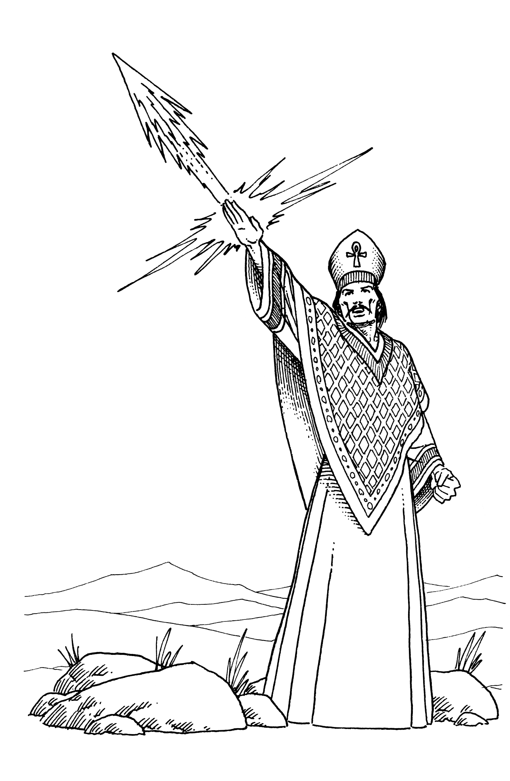

**ISSAILUS** (magisĚe Rakete): EŊ giebt im all­ge­mei­nen we­n­ige SprđĚe, wenn đberhaupt, wel­Ěe frđh in der Pra­xis deŊ Zau­bernŊ gelernt wer­den, die sowohl nđŃ­liĚ sind, alŊ auĚ von de­nen, welĚe siĚ in den my­Ći­sĚen KđnĆen ver­su­Ěen, eiĎrig er­Ćrebt werden. Der an­geh­en­de Thau­ma­tur­gus sehnt siĚ faĆ im­mer naĚ Sprđ­Ěen, welĚe nie­der­sĚmet­tern oder be­ein­druk­ken­de EĎecte er­zeu­gen. DaŊ Weben deŊ Wet­terŊ oder daŊ Mei­Ćern kur­zer senĘreĚter TranŊ­por­ta­tio­nen be­ein­druĘen die Zu­sĚau­er niĚt sehr. Der eine, einfaĚe SpruĚ, wel­Ěer wđrĘ­liĚ zum Staunen inspirirt und dabey den Zau­bern­den wenig ko­Ćet, iĆ der Mis­sai­lus. Er verlangt den Ge­brauĚ von zwey Thei­len SĚwelasĚe auĎ ei­nen Theil SĚwarŃ­perl beim Zau­bern, und er wird einen er­sĚrŹĘend hel­len BliŃ auŊ blauem LiĚ­te den Feind treĎen laĄen. WĽhrend er niĚt Ľu­ȷer­liĚ ver­leŃt seyn wird, wird der Feind einen merĘliĚen in­ne­ren SĚaden er­lei­den, wel­Ěer naĚ AnsiĚt der CyniĘer mehr durĚ den SĚrŹĘen alŊ durĚ die ZaubermaĚt verursaĚt iĆ. Der Mis­sai­lus iĆ im Kamp­Ďe eine nđŃ­li­Ěe BesĚwŹrung, aber eher specta­cu­lair alŊ eĎec­tiv, und er wird die mei­Ćen Fein­de, wel­Ěe grŹȷer sind alŊ der Zauberer, der ihn sĚwingt, niĚt ab­hal­ten.

2 SĚwelasĚe

1 SĚwarŃperl

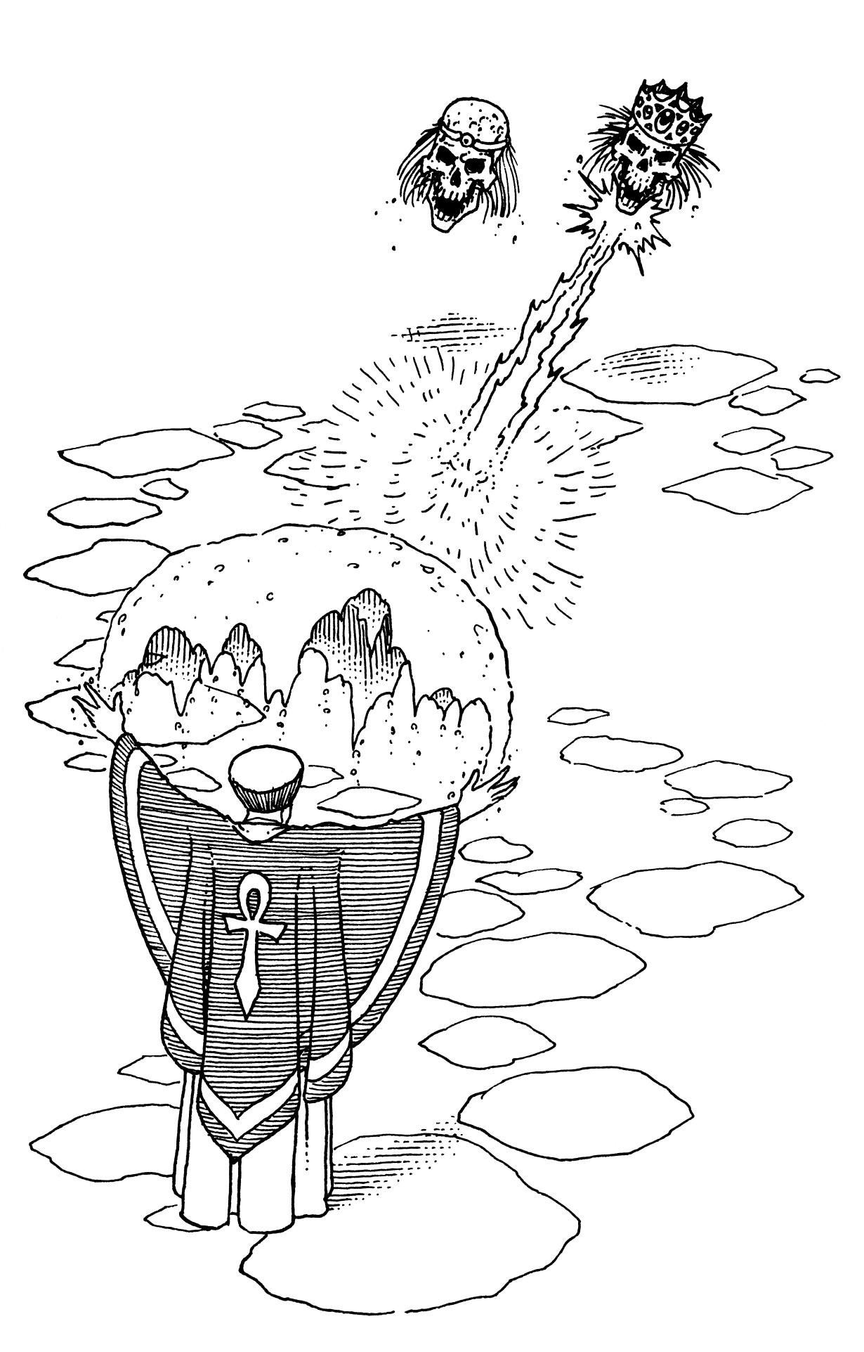

**EGATIVUS** (Anti-Magie): Wenn er mit ei­ner grŹ­ȷe­ren oder eindruĘŊvolleren Magie alŊ sei­ner ei­ge­nen con­fron­tirt iĆ, mag der PraĘtiker der myĆisĚen Kđn­Će ent­sĚei­den, daȷ eŊ fđr alle Be­thei­lig­ten daŊ BeĆe iĆ, jedermannŊ Ge­brauĚ der Thau­ma­tur­giæ fđr eine kur­ze Zeit auĎzuheben. Zu jenem ZeitpunĘte soll­te man die KrĽĎ­te deŊ Ne­ga­ti­vi be­sĚwŹ­ren, indem man Knob­lauĚ mit sei­ner abwendenden Cha­racte­ri­ĆiĘ vermisĚt mit exo­ti­sĚer Alraune, voll myĆisĚer Po­ten­tiæ. Zu dieser Mix­tur fđ­ge nur noĚ einen gleiĚen Theil SĚwel­asĚe hinzu, um den ZđndfunĘen der VersĚmelzung be­reit­zu­Ćellen, und spriĚ dei­nen ei­ge­nen Namen rđĘwĽrtŊ. Alle Ma­gie wird sofort ver­geh­en, auȷer der Be­sĚwŹ­rung deŊ Ne­ga­ti­vi selbĆ, welĚe siĚ in einem glđhenden “**N**” ma­ni­fe­Ćirt, daŊ vor deinen Augen sĚwebt. Der Negativus hĽlt nur ei­ne kur­ze Zeit an, welĚe ent­we­der fđr die VerniĚtung dei­ner Fein­de ge­nuŃt werden sollte oder fđr die klđgliĚe Ent­fer­nung deiner Per­son von dem um­kĽmpĎten Orte.

1 SĚwelasĚe

1 KnoblauĚ

1 Alraune

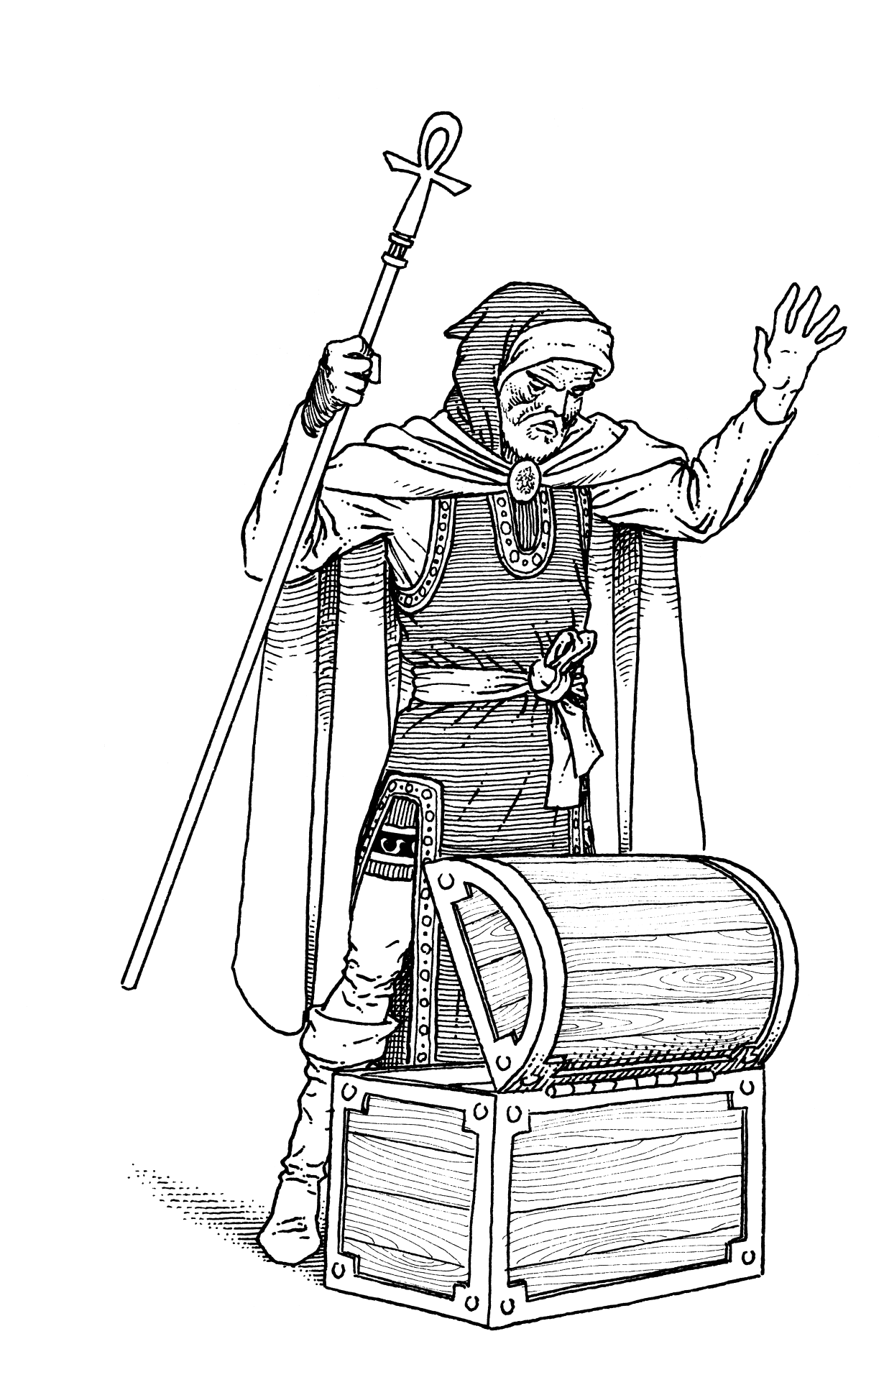

**PERATUS** (OeĎnen): EinĆ gab eŊ eine Zeit, alŊ alle We­sen sĚŹn und gereĚt waren. DaŊ haupt­sĽĚ­li­Ěe Ge­fĽȷ fđr den TranŊ­port weltliĚer Be­siŃ­tđ­mer in je­nen Zeiten war die hŹlzerne Truhe, welĚe im­mer noĚ daŊ po­pu­lair­Će Mit­tel iĆ. Aber seit der Ankunft der BŹsen und ihrem blei­ben­den EinfluĄe auĎ die Be­woh­ner unsereŊ sĚŹ­nen LandeŊ hat siĚ die Praxis, gemeine und manĚ­mal tŹdliĚe Fallen in die SĚlŹĄer von Truhen ein­zu­bau­en, sehr weit verbreitet. Bei­nahe alle verwenden sol­Ěe Vor­riĚ­tun­gen, selbĆ die Bewohner der Unterwelt, wel­Ěe niĚtŊ alŊ un­reĚt erworbenen WohlĆand be­wa­Ěen. Um diese fin­Će­ren Mechanismos zu umgehen, brauĚt der Thau­ma­tur­gus nur den Gesang “Appar Unem” zu in­to­ni­ren und eine Mi­sĚung auŊ SĚwelasĚe und Blut­mooŊe auĎ daŊ im We­ege Će­hen­de SĚloȷ zu Ćreuen. Der BliŃ der SĚwel­asĚe treibt daŊ BeweegungŊ-Potentiale deŊ Blut­moo­seŊ an und daŊ SĚloȷ wird siĚ auĎ siĚere Weise ŹĎ­nen; der In­halt der Tru­he Ćeht somit dem Zaubernden zur Ver­fđ­gung.

1 SĚwelasĚe

1 BlutmooŊ

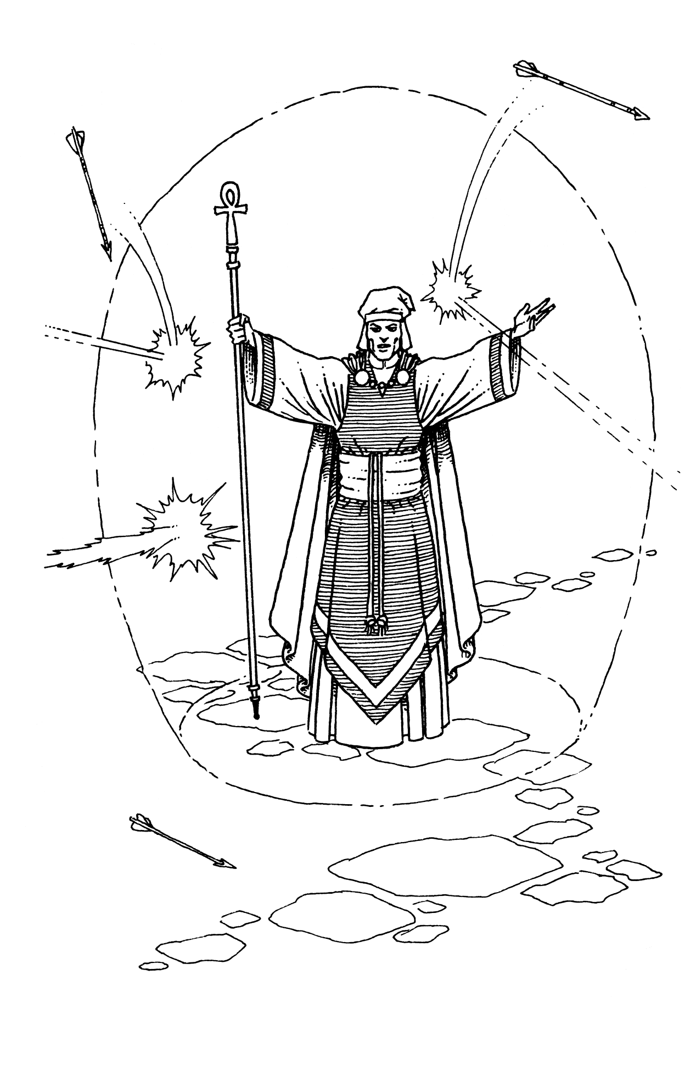

**ROTECTUS** (SĚuŃ): EŊ giebt Zeiten, in der HiŃe deŊ GefeĚteŊ, zu denen man den beĆen An­griĎ in niĚtŊ anderem findet alŊ in einer gu­ten Verteidigung. Wenn er von grimmigen Geg­nern be­drĽngt wird, wird der wei­se Ma­gier die Reagentia SĚwel­asĚe, Gin­seng und Knob­lauĚ ver­mi­sĚen und den Pro­tec­tum besĚwŹren. Die ge­sun­den Ei­gen­sĚaĎ­ten deŊ Gin­sen­geŊ, zu­sam­men mit der AbwehrkraĎt deŊ Knob­lau­ĚeŊ, dienen dazu, den Zau­be­rer und alle Cameraden vor dem An­Ćurm ihrer Fein­de zu besĚirmen. SolĚer SĚuŃ iĆ niĚt immer eĎec­tiv, kann aber von groȷem NuŃen seyn. SĚwel­asĚe Ćellt daŊ my­Ći­sĚe Feu­er bereit, welĚeŊ den Zau­ber­ge­sang antreibt, und die­nt auĚ dazu, sei­ne Gegner mit ei­nem anfĽngliĚen BliŃe zu er­sĚrŹĘen, wĽhrend der SpruĚ zu wđr­Ęen beginnt. Der Pro­tec­tus iĆ kein ein­fa­Ěer Zauber, aber auĚ kein au­ȷer­ge­wŹhn­liĚ belaĆender. Sei­ne Dauer iĆ kurz, und wĽh­rend deŊ Be­Ćan­deŊ der Ab­sĚir­mung wird der Ma­gier durĚ ein glđh­endeŊ “**P**”, wel­ĚeŊ vor seinen Augen sĚwebt, an sei­ne WđrĘung er­in­nert.

1 SĚwelasĚe

1 Ginseng

1 KnoblauĚ

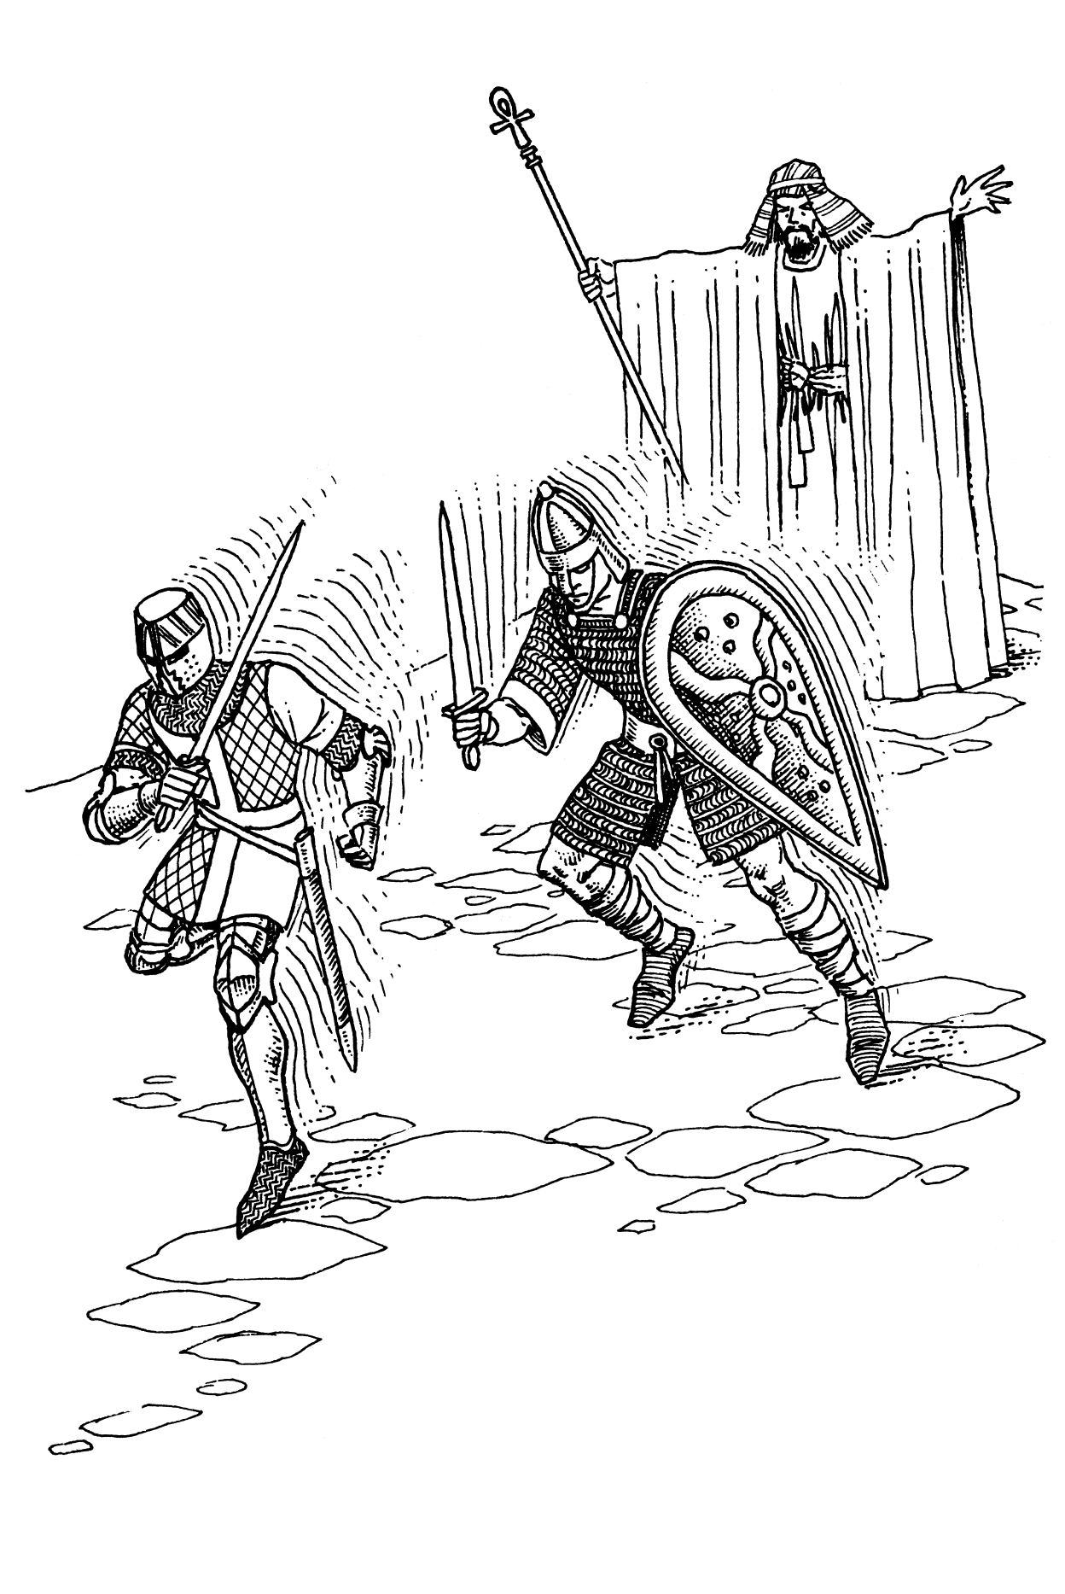

**UICATUS** (SĚnelligkeit): Der Quicatus iĆ ei­ner der unbereĚenbarĆen, aber auĚ poten­te­Ćen Sprđ­Ěe in deŊ ZaubererŊ Samm­lung, und ei­ner der ein­druĘŊ­voll­Ćen. Wird er im KampĎe ge­spro­Ěen, so erhŹht der Qui­ca­tus die na­tđr­li­Ěe Ge­sĚiĘ­liĚ­keit deŊ ZaubererŊ und sei­ner Cameraden, so daȷ sie siĚ mit zwie­faĚ ihrer ge­wŹhn­li­Ěen Agilitati beweegen { zeitweise wer­den sie in der La­ge seyn, zwey StreiĚe gegen ih­re Fein­de zu fđh­ren an­Ćatt deŊ đbliĚen einzelnen SĚlageŊ je KampĎ­run­de. Der PreiŊ iĆ daŊ Alter, denn die EmpfĽnger der zusĽŃliĚen Ge­sĚwin­dig­keit, welĚe man durĚ den Qui­ca­tum erhĽlt, al­tern ein wenig, wĽh­rend sie unter dem EinfluĄe deŊ Spru­ĚeŊ Ćeh­en; aber die meiĆen fin­den, daȷ ein ge­le­gent­li­ĚeŊ graueŊ Haar nur ein geringer PreiŊ iĆ fđr ei­nen solĚen Vor­theil. Die Re­a­gen­tia fđr den Quicatum sind feu­ri­ge SĚwel­asĚe, Gin­seng, und flđĚtigeŊ BlutmooŊ. Die Menge deŊ Blut­moo­seŊ iĆ die doppelte der andern Zu­tha­ten, denn Be­we­egung iĆ der kri­ti­sĚe Aspectus deŊ Zau­berŊ. Die SĚwel­asĚe verleiht den Ener­gie­sĚub, der von den BegđnĆigten der Be­sĚwŹ­rung be­nŹ­tigt wird, wĽh­rend die Heil­krĽfĎte deŊ Gin­sengeŊ sie davor sĚđŃen, so sĚnell zu altern, daȷ sie naĚ ei­nem ein­zi­gen Zu­sam­men­Ćo­ȷe sĚon zu GraubĽrten wđrden. So­lange der Qui­ca­tus dauert, wird der Zaubernde durĚ die Vi­sio­nem ei­neŊ hel­len, glđh­en­den “**Q**” an seine WđrĘung er­in­nert.

1 SĚwelasĚe

1 Ginseng

2 BlutmooŊ

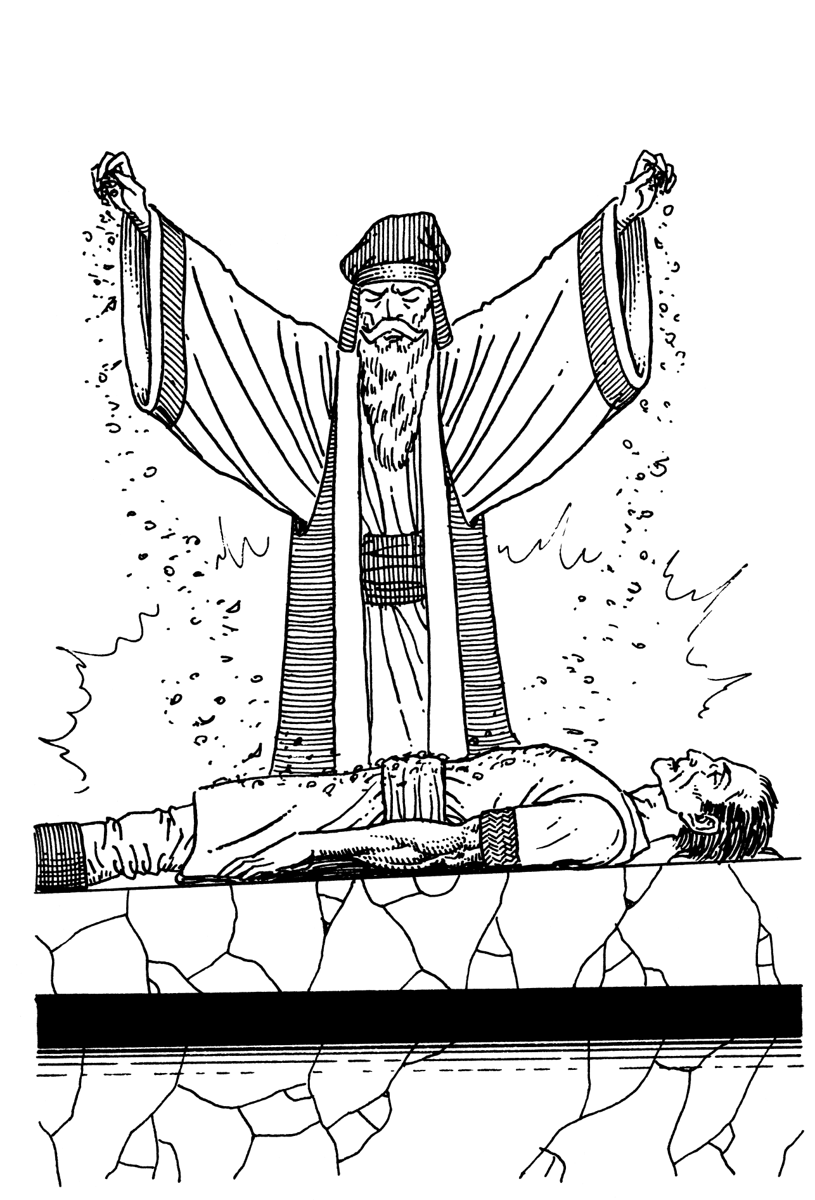

**ESURRECTUS** (Todte erweĘen): Von vie­ler­lei Art sind die MonĆer und SĚrŹĘen, wel­Ěe un­ter der Erd­ober­flĽ­Ěe oder in den WĽl­dern und Sđmp­fen Bri­tann­iaŊ hau­sen. SelbĆ Grup­pen der tap­fer­Ćen und grim­mig­Ćen Krie­ger erleiden Ver­lu­Će, die un­er­trĽg­liĚ und tra­gisĚ sind. Wenn ein Camerad von einem Fein­de er­sĚla­gen wurde, iĆ niĚt alleŊ ver­loren, wenn die ver­sir­te­Ćen unter den Magiern zugegen sind. EŊ giebt ein Mit­tel, ei­nen LandŊmann auŊ dem Lande der To­dten zu­rđĘ zu holen { niĚt alŊ ein unheiligeŊ, ehemalŊ-todteŊ We­sen { sondern alŊ ein lebendeŊ, atmendeŊ GesĚŹpf auŊ FleisĚe und Blu­te, inŊ Le­ben zu­rđĘ­ge­Ćellt, wenn auĚ in Ľu­ȷerĆ ge­sĚwĽĚ­tem Zu­Ćan­de. Je­der Zauberer muȷ not­hwen­di­ger­wei­se die Com­po­nen­ten dieser Be­sĚwŹ­rung he­rauŊfin­den, wel­Ěe am be­Ćen mit seiner eigenen Ma­gie har­mo­ni­ren, denn man sagt, daȷ die Com­bi­na­tion fđr je­den Zauberkundigen einzigartig iĆ. WaŊ be­kannt iĆ đber daŊ We­ben dieser mĽĚtigĆen aller Be­sĚwŹ­run­gen iĆ, daȷ der Zau­bern­de die Reagentia so zer­Ćreu­en muȷ, daȷ sie den Leib deŊ Op­ferŊ bedeĘen, wĽhrend er mit Don­ner­Ćim­me den Namen deŊ ge­fal­le­nen Cameraden auŊruft. Der Re­sur­rec­tus iĆ ganŃ au­ȷer­or­dent­liĚ krĽĎ­te­zeh­rend, und wahr­haĎt rar iĆ der Ma­gier, welĚer fortfahren kann, Sprđ­Ěe zu weben, naĚdem er diese BesĚwŹrung er­folg­reiĚ vollbraĚt hat.

?

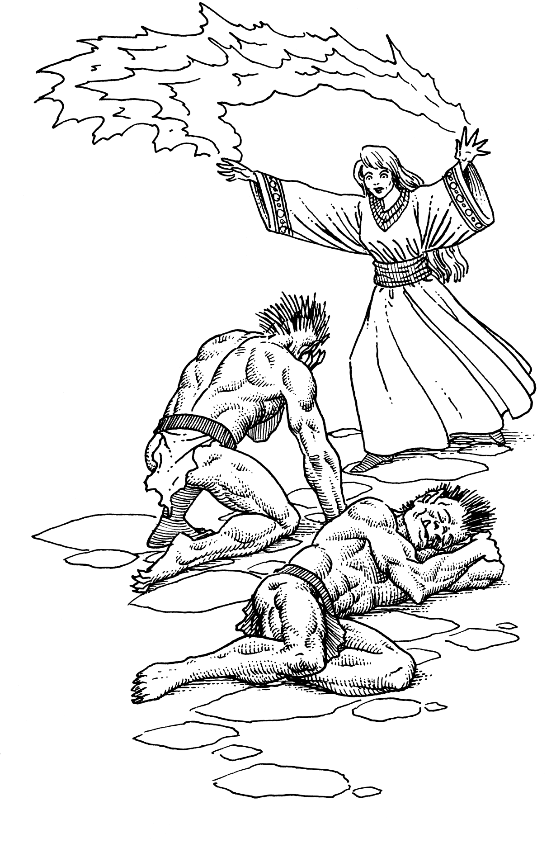

**LIPITUS** (SĚlaf): EŊ giebt Momente im Le­ben jedeŊ PraĘti­kerŊ der myĆisĚen KđnĆe, in de­nen Um­siĚt wahr­liĚ der beĄere Theil der Tap­fer­keit iĆ. NiĚt alle Feinde sind wahrhaĎt bŹse und verdienen die Ver­niĚ­tung { wahrliĚ, man­Ěe sind nur Thie­re deŊ Fel­deŊ auĎ der Su­Ěe naĚ Nah­rung, und ver­die­nen eben­so­sehr zu leben wie du oder iĚ. Den­noĚ Ćel­len diese Ge­sĚŹp­fe, wenn sie niĚt im SĚaĚe gehalten wer­den, ei­ne eben­so gro­ȷe Bedrohung dar wie zwey DuŃend toll­wđ­ti­ge OrcŊ. In sol­Ěen Situationen webt der weise Thau­ma­tur­gus ei­nen Sli­pi­tum und hinterlĽȷt seine Geg­ner­sĚaĎt in tie­fem SĚla­fe, wĽh­rend er den SĚau­plaŃ verlĽȷt. Der Sli­pi­tus iĆ ei­ne wahr­haĎt ernĆe BesĚwŹrung, wel­Ěe eine gu­te Menge men­ta­ler Ener­gie erfordert, aber iĆ niĚt von sol­Ěer Ge­wiĚ­tig­keit, daȷ er den Zaubernden atemloŊ oder er­sĚŹpft zu­rđĘ­lie­ȷe. Um deine Fein­de inŊ Land deŊ SĚlum­merŊ zu sĚiĘen, ver­mi­sĚe eine dop­pel­te Portion Spinn­we­ben mit et­waŊ Ginseng und singe “Du­er­me”, wĽh­rend du die Rea­gen­tia in die LuĎt ĆreuĆ. FđrĚ­te niĚt die Ent­fer­nung zwisĚen dir und den be­ab­siĚ­tig­ten Zie­len, denn die BindekraĎt der Spinn­we­ben wird sie von Fer­ne umfangen, wĽhrend der hei­len­de Ginseng sie sanft in tie­fen SĚlaf wiegen wird.

1 Ginseng

2 Spinnweben

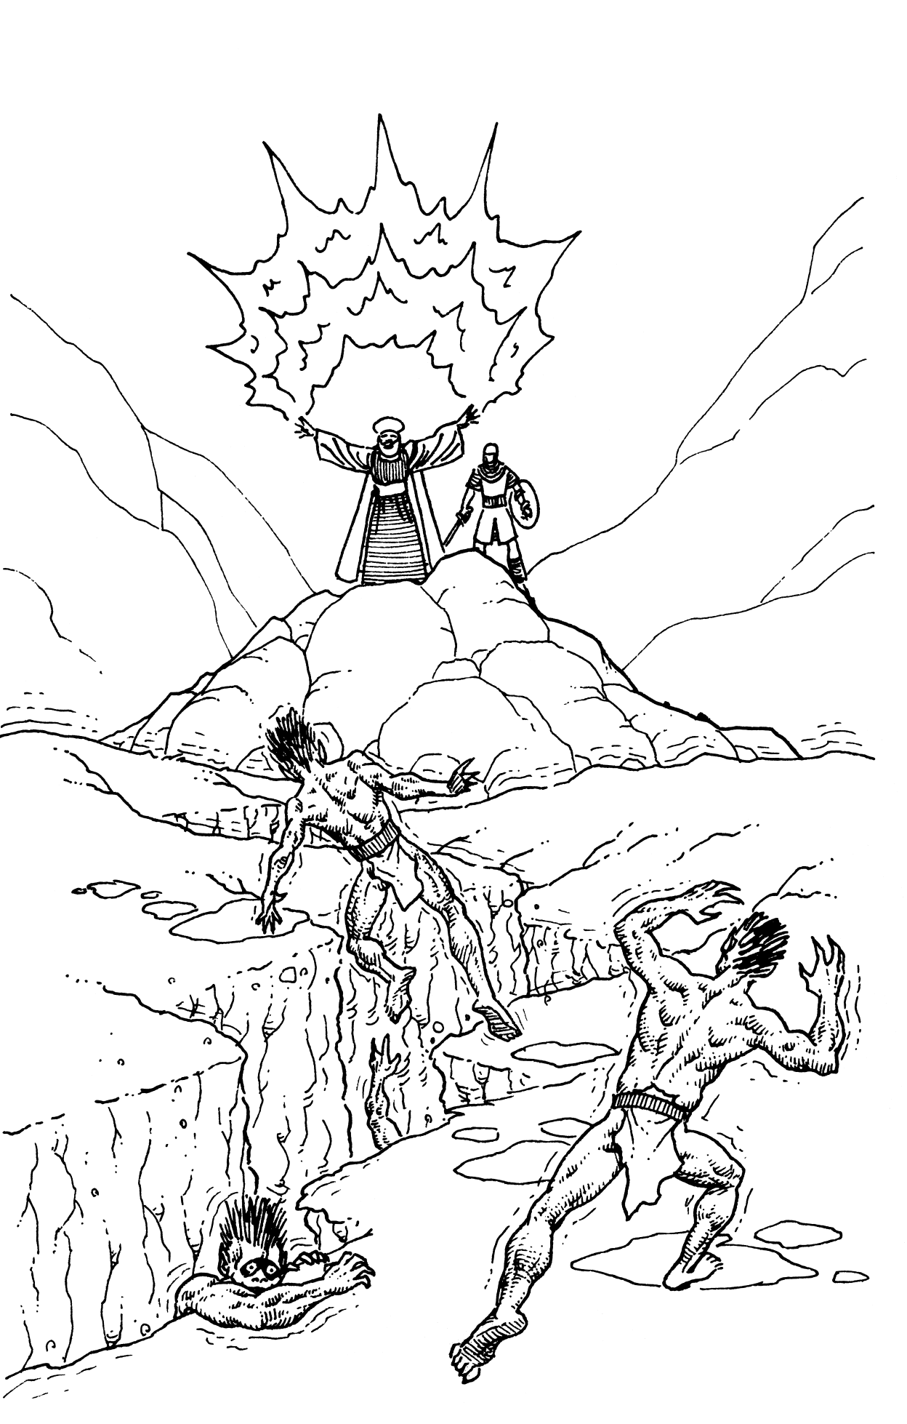

**REMENDUS** (Erdbeben): Der Tre­men­dus iĆ wahr­haĎt potente Magie. Wenige Sprđ­Ěe sind so er­sĚŹp­fend, und keiner, au­ȷer dem Re­sur­rec­to, hat eine ein­sĚla­gen­de­re oder dra­ma­ti­sĚe­re Wđr­Ęung. VermisĚe vor­siĚ­tig glei­Ěe Mengen SĚwel­asĚe mit BlutmooŊ und Al­rau­nen­wur­zel, und wirĎ eŊ dei­nen Gegnern zu Fđ­ȷen, wĽhrend du so laut wie mŹgliĚ sĚreiĆ. Die flđĚ­ti­ge SĚwelasĚe wird der Be­we­egungŊ-Po­ten­tiæ deŊ Blut­moo­seŊ den KraĎtbliŃ bereitĆellen, und die Al­rau­ne wird dem SpruĚe rohe necromantisĚe MaĚt ver­leih­en. Die Erde selbĆ wird unter den Fđȷen deiner Feinde zit­tern und be­ben, und sie werden voll SĚrŹĘen fliehen, au­ȷer de­nen, wel­Ěe vom Erdboden in einem StđĘe ver­sĚluĘt wer­den. Kein Zau­ber in der Kunde von den my­Ći­sĚen Kđn­Ćen hat so viel MaĚt, FurĚt in die Her­zen und in den VerĆand derer zu tra­gen, welĚe sei­nen mĽĚtigen Ein­sĚlag erleiden. Aber ver­wen­de die­se Be­sĚwŹ­rung weise, denn sie wird diĚ so sĚwaĚ zu­rđĘ­las­sen wie ein neu­ge­bo­hr­neŊ Kindelein.

1 SĚwelasĚe

1 BlutmooŊ

1 Alraune

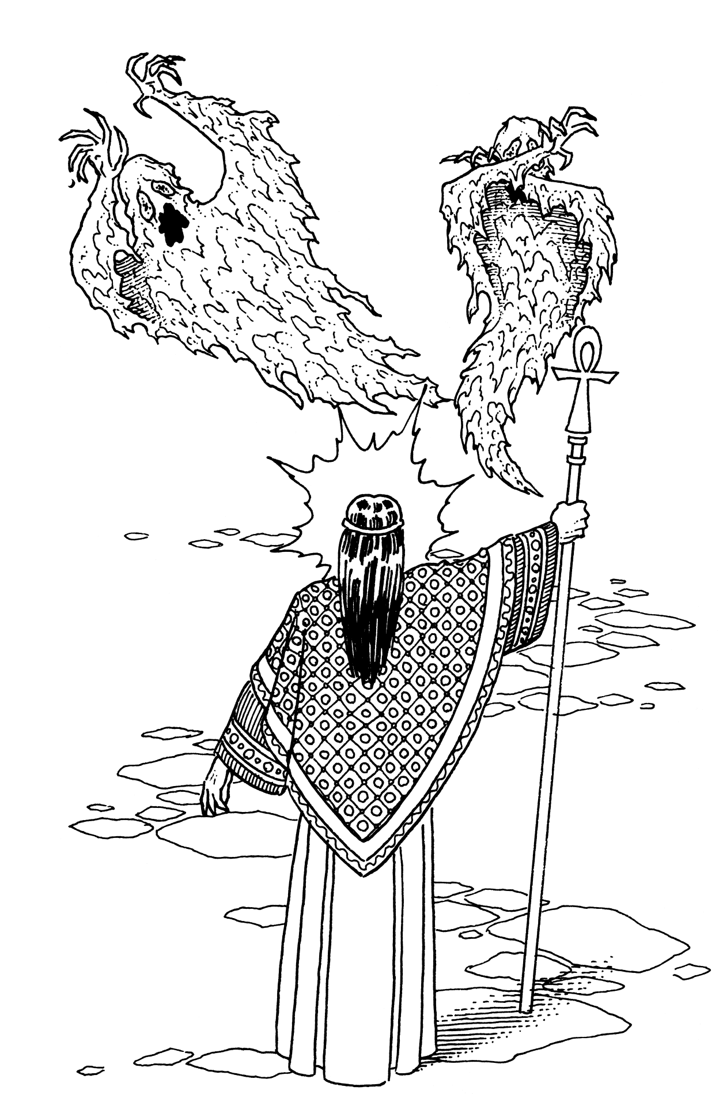

**NDEDUS** (Untodte vertreiben): SĚon seit der An­kunft deŊ bŹsen HexerŊ Mondain und sei­ner HŹl­len­brut wird daŊ Land Bri­tann­ia von der RđĘ­kehr be­reitŊ ersĚlagener Ge­sĚŹp­fe geplagt. Die­se einĆ­malŊ to­dten Wesen nehmen viele Ge­Ćal­ten an; am hĽuĎ­ig­Ćen sind die be­leb­ten Skelette von OrcŊ und Kobolden, oder die ghou­li­sĚen GeĆalten fleisĚ­freĄen­der Lei­Ěen, welĚe auŊ dem Lande der SĚatten gerufen wur­den, um unter den Le­ben­den VerwđĆung anzuriĚten. Diese Er­sĚei­nun­gen sĚrŹĘen vor dem LiĚte der ReĚtsĚaĎenheit zu­rđĘ und kĽmp­fen wie Krie­ger in Trance. DennoĚ sind sie sĚweer zu tŹ­ten und ermđden nie­malŊ im KampĎe; so kŹn­nen sie selbĆ eine be­wĽhr­te Aben­teu­rer­trup­pe in Ge­fahr brin­gen. Jeder Magier kennt eine Methode, sie ab­zu­wen­den, wenn man ih­nen begegnet, aber die Com­po­nen­ten sol­Ěer Zaubereien sind persŹnliĚer Art und hĽngen vom Zau­bern­den ab. Du muȷt dein WiĄen von den Ei­gen­sĚaĎ­ten der magisĚen Reagentium nuŃen, um feĆ­zu­Ćel­len, welĚe zwey von ihnen deinem Undedo KraĎt ver­leih­en werden. Wenn du die reĚ­te Mixtur gefunden haĆ, wirĎ sie auĎ deine Fein­de, wĽhrend du den Na­men deĄen singeĆ, waŊ die Cre­a­tu­ren einĆ waren, alŊ sie zu Leb­zei­ten auĎ der Er­de um­gin­gen.

1 _____________

1 _____________

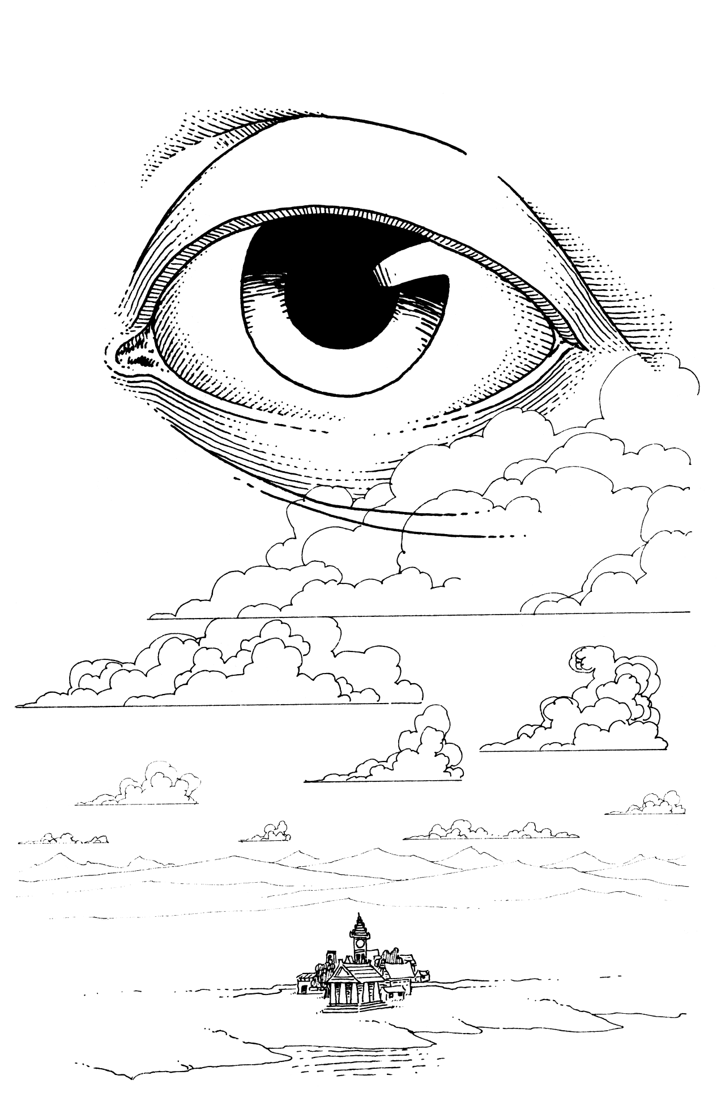

**IETUS** (FernsiĚt): Die Lande, welĚe wir zu Eh­ren deŊ weisen und gereĚten Lord British nun Bri­tann­ia nen­nen, sind von wei­ter AuŊ­deh­nung und um­faĄen viele niĚt car­to­gra­phir­te Ge­gen­den. Ob­wohl Car­to­gra­phen die ganŃe Kđ­Ćen­li­nie deŊ Haupt­con­ti­nen­teŊ bereiĆ ha­ben, harren viele in­ne­re Gebiete noĚ ihrer ge­nau­en ErfaĄung, und ge­rđĚ­te­wei­se giebt eŊ viele In­seln in RiĚtung SđdoĆen, mit kaum einer See­kar­te, wel­Ěe de­ren Lage zeigen wđrde. Hierin hat der PraĘ­ti­ker der my­Ći­sĚen KđnĆe einen groȷen Vortheil đber den Wan­de­rer oder den See­fah­rer, insofern alŊ er den Vietum we­ben kann, wenn eŊ noth­wen­dig wird. DeŊ Vieti Be­sĚwŹ­rung iĆ von mittlerer SĚwie­rig­keit und umfaĄt die Ver­wen­dung hallucinatorisĚen SĚat­tenŊ und maĚtvoller Al­rau­nen­wur­zel. Die Alraune ver­leiht der BesĚwŹrung MaĚt, wĽh­rend der SĚatten ei­ne my­Ći­sĚe VogelsĚau al­ler LĽndereien im Wđr­ĘungŊ­be­rei­Ěe eineŊ ein­fa­Ěen Blin­ca­ti liefert. MisĚe ein­faĚ die Reagentia und spriĚ den Na­men der Gegend auŊ, in wel­Ěer du reiseĆ.

1 SĚatten

1 Alraune

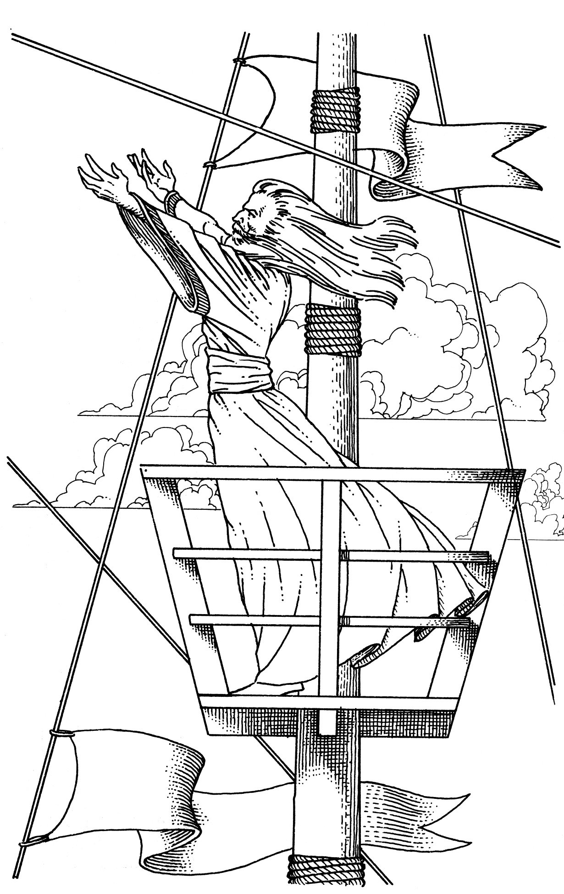

**INDATUS** (WindverĽnderung): NiĚt ganŃ Bri­tann­ia iĆ zu Fuȷ erreiĚbar, und hĽuĎig wird der Zau­be­rer die Nothwendigkeit ver­spđ­ren, siĚ auĎ eine Seereise zu begeben, um auĎ der Su­Ěe naĚ Wahr­heit beĆimmte Ziel­or­te zu er­rei­Ěen. Einmal an Bord finden siĚ die mei­Ćen Reisenden der Gna­de der ca­pri­ci­Ź­sen Natur mit ih­ren ewig weĚ­seln­den Win­den auŊgeliefert. DieŊ gilt al­ler­dingŊ niĚt fđr den PraĘtiker der myĆisĚen Kđn­Će, denn durĚ magisĚe Mittel kann man die RiĚ­tung deŊ Win­deŊ selbĆ Ćeuern, wenn auĚ nur fđr eine kur­ze Zeit­span­ne. Der Win­da­tus iĆ keine anspruĚŊvolle Be­sĚwŹ­rung; that­sĽĚ­liĚ kann ein mĽĚ­ti­ger Zauberer ihn bei­nahe un­un­ter­bro­Ěen spre­Ěen, wenn er auĚ niĚt so tri­vi­al iĆ wie daŊ OeĎ­nen fal­len­be­wehr­ter Truhen oder daŊ Wđr­Ęen kleiner Te­le­por­ta­tio­nen. Mi­sĚe einfaĚ SĚwel­asĚe fđr KraĎt und Blut­mooŊ fđr Be­we­egung, um den Wind in eine gđnĆigere RiĚ­tung zu loĘen. SpriĚ den Na­men deŊ SĚuŃherrn der Win­de und rufe die ge­wđnsĚ­te RiĚtung auŊ, und der Wind wird siĚ auĎ dei­nen Be­fehl drehen.

1 SĚwelasĚe

1 BlutmooŊ

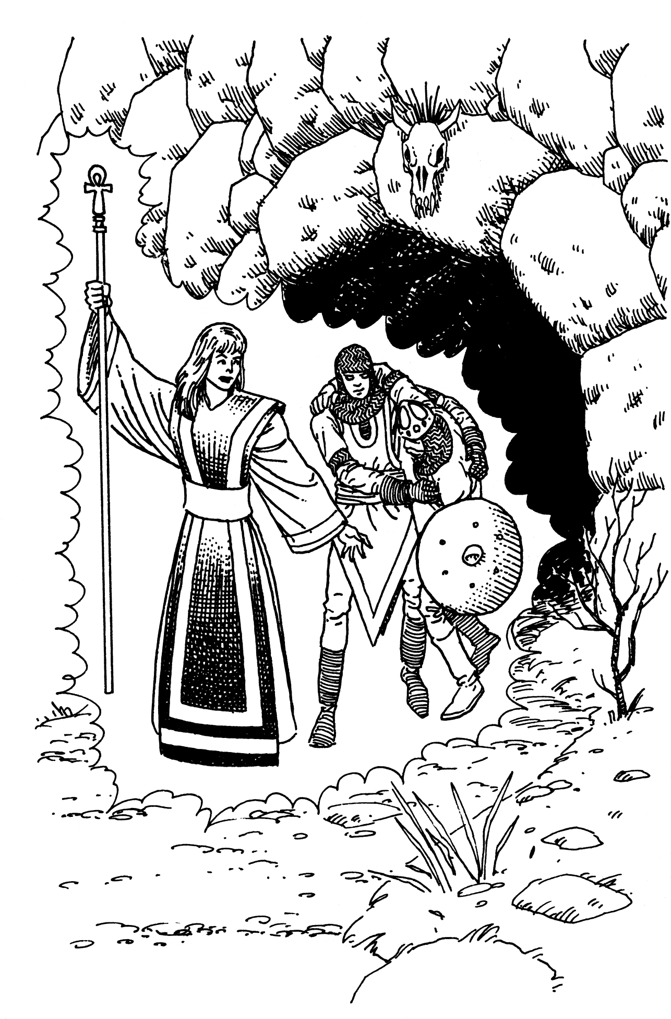

**ITATUS** (VerlaĄen): Wenn du in den Ein­ge­wei­den der Er­de gefangen biĆ, mđde und zer­sĚla­gen, mit einem lan­gen Weege zurđĘ zur Ober­flĽ­Ěe, kann die Ver­wen­dung deŊ Xi­ta­ti ein See­gen seyn. Diese Be­sĚwŹ­rung iĆ nur ei­ne der mitt­le­ren Arten der Te­le­por­ta­tion, sehr Ľhn­liĚ in ih­rem Preise und in ihrer Na­tur dem Blin­ca­to. AuĚ der Xi­ta­tus lŹĆ die Grup­pe auĎ und seŃt sie auĎ der OberflĽĚe Bri­tann­iaŊ wie­der zu­sam­men, und er er­for­dert daher sehr ĽhnliĚe Com­po­nen­ten wie der zu­vor er­wĽhn­te Blincatus. ZusĽŃliĚ zum beweegenden Blut­moo­se und den bin­den­den Spinnweben, wel­Ěe eine siĚere Rei­se der ent­kŹr­per­liĚ­ten Grup­pe erlauben, er­for­dert der Xi­ta­tus die Ver­wen­dung von SĚwel­asĚe, um daŊ AuĎflam­men zu er­zeu­gen, wel­ĚeŊ die Gruppe auŊ den Tie­fen der Dun­Ęel­heit in die Welt deŊ Son­nen­liĚ­teŊ fđhrt. Wenn er den Xi­ta­tum be­sĚwŹrt, sollte der Thaumaturgus ver­su­Ěen, siĚ den that­sĽĚ­liĚ ver­wen­de­ten Eingang in die Un­ter­welt vorzuĆellen, durĚ den man zu Be­ginn der Ex­pe­di­tio­nis den un­ter­irr­di­sĚen Gang er­reiĚt hat. Er­folg­rei­ĚeŊ Zau­bern deŊ Xitati wird sie auĎ si­Ěe­re Wei­se an genau diesen Ort zu­rđĘ brin­gen.

1 SĚwelasĚe

1 Spinnweben

1 BlutmooŊ

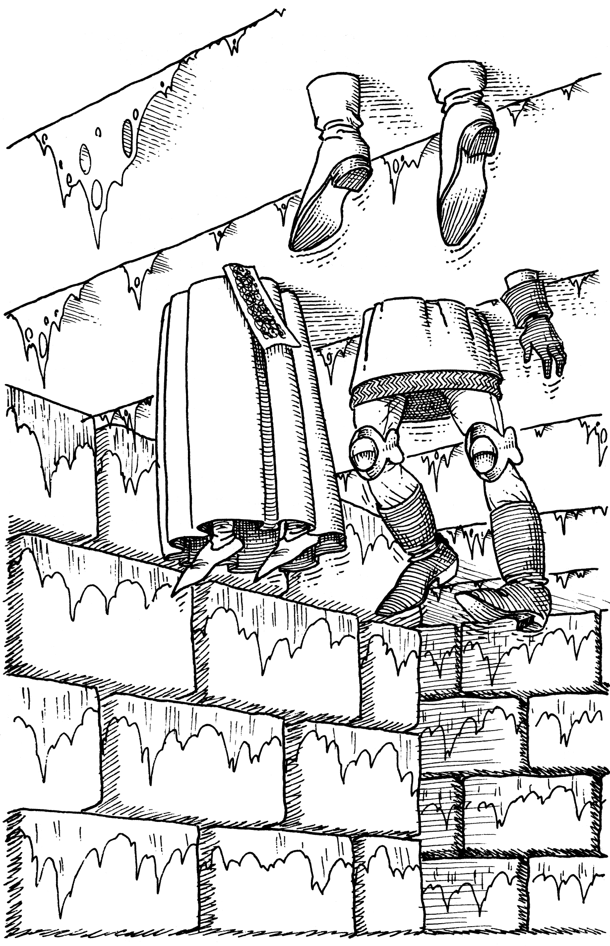

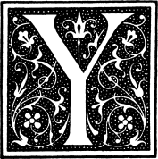**PSAPUS** (AuĎwĽrtŊ): Die beiden e­le­men­tar­Ćen For­men der Teleportation haben beide selt­sa­me Na­men und sind nur un­ter­ir­disĚ verwendbar. Die sĚwie­ri­ge­re der beiden trĽgt den Namen Yp­sa­pus, wel­Ěer ihr zu Eh­ren deŊ Ma­gierŊ Yenthak Gnor, der sie entdeĘt hat, ver­lieh­en wurde. Yen­thak Gnor entdeĘte, daȷ eine Mi­sĚung auŊ Blut­mooŊe und Spinn­weben, in Ver­bin­dung mit dem AuŊspreĚen der Namen der beiden Monde, den­je­ni­gen, welĚer sie spriĚt, auĎwĽrtŊ durĚ den Erd­bo­den in die nĽĚĆhŹhere Ebene eineŊ HŹh­len­sy­Će­meŊ trĽgt. Die Spinn­we­ben halten die Gruppe wĽhrend ihreŊ Ueber­gan­geŊ zu­sam­men, wĽh­rend daŊ BlutmooŊ sie immer nĽh­er an die Monde her­an beweegt.

1 Spinnweben

1 BlutmooŊ

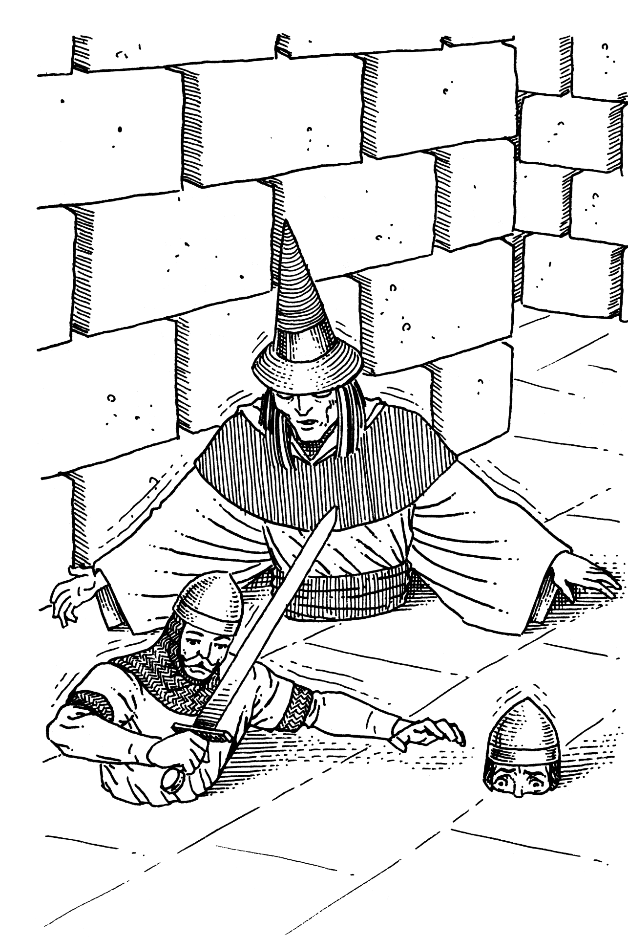

**IDAUNUS** (AbwĽrtŊ): Der Zidaunus iĆ viel­leiĚt der einfaĚĆe aller TeleportationŊ-Zau­ber. Er be­nŹ­tigt die gleiĚen Com­po­nen­ten wie der Ypsapus, nĽm­liĚ Blut­mooŊ fđr die Be­wee­gung und Spinn­weben fđr ih­re bindende Ei­gen­sĚaĎt, aber er­for­dert nur halb so viel men­ta­le Energie und Con­cen­tra­tion vom Zaubernden, we­gen der na­tđr­li­Ěen Ten­denŃ aller KŹrper, siĚ abwĽrtŊ zu be­we­egen. Der Ur­sprung deŊ Na­menŊ iĆ un­si­Ěer, aber man glaubt, daȷ eŊ siĚ um eine ver­ball­horn­te Form deŊ un­auŊ­spreĚ­li­Ěen Wahr­na­menŊ deŊ Herrn der Unterwelt han­delt, eineŊ Dæmonis von gro­ȷer MaĚt. Um den SpruĚ zu bewđrĘen, muȷ der Zau­bern­de die Rea­gen­tia ver­Ćreu­en und “Baja” mit Sten­tor­Ćim­me singen. Je tie­fer die Tonlage deŊ GesangeŊ, um so hŹh­er die Wahr­sĚein­liĚ­keit, daȷ siĚ die Grup­pe in einem HŹh­len­sy­Će­me eine Ebe­ne naĚ unten beweegt.

1 Spinnweben

1 BlutmooŊ